Faculdade de Tecnologia de São Paulo

DEPARTAMENTO DE SISTEMAS ELETRÔNICOS

GIGA DE TESTE DE CABOS AUTOMATIZADA UTILIZANDO ESP32

ANA PAULA SANTOS DA SILVA
GUILHERME FERNANDES PAZ

São Paulo - SP
2025
FACULDADE DE TECNOLOGIA DE SÃO PAULO
CURSO SUPERIOR DE TECNOLOGIA EM ELETRÔNICA INDUSTRIAL

ANA PAULA SANTOS DA SILVA
GUILHERME FERNANDES PAZ

GIGA DE TESTE DE CABOS AUTOMATIZADA UTILIZANDO ESP32

Trabalho de Conclusão de Curso apresentado como requisito parcial para a conclusão do curso de Tecnologia em Eletrônica Industrial da Faculdade de Tecnologia São Paulo.

Professor orientador: Prof. Dr. Maurício Antônio Deffert
RESUMO
A verificação manual da integridade de cabos elétricos em ambientes de produção e manutenção é um processo lento, repetitivo e suscetível a falhas humanas. Este trabalho de conclusão de curso apresenta o projeto e desenvolvimento de uma giga de teste de cabos automatizada, de baixo custo e alta eficiência, com o objetivo de otimizar este processo. O sistema é centralizado em um microcontrolador ESP32 DevKit V4, que, com o auxílio de expansores de portas I/O MCP23017, gerencia a verificação de cabos com até dez vias. A metodologia de teste consiste em comutar uma tensão de 3,3V em cada via do cabo através de transistores e realizar a leitura em uma entrada analógica, permitindo a detecção de continuidade, vias rompidas e curtos-circuitos, além de um cálculo aproximado da resistência. A interação com o usuário é realizada por meio de um display LCD 20x4 e botões, permitindo a seleção de "receitas" de cabos pré-cadastradas, como Ethernet, Profinet, RS232 e USB. O desenvolvimento abrangeu desde a simulação virtual em Wokwi, projeto de circuito no Proteus, prototipagem em protoboard, manufatura de uma placa de circuito impresso dedicada, até o projeto e impressão 3D da carcaça em SolidWorks. O protótipo final validou com sucesso a metodologia, mostrando-se uma ferramenta eficaz para a automação de testes, aumentando a confiabilidade e a velocidade do diagnóstico de cabos.
Palavras-chave: Giga de teste, automação, ESP32, teste de cabos, microcontrolador, MCP23017.
ABSTRACT
The manual verification of electrical cable integrity in production and maintenance environments is a slow, repetitive, and error-prone process. This final course project presents the design and development of a low-cost, high-efficiency automated cable testing jig, aiming to optimize this process. The system is centralized on an ESP32 DevKit V4 microcontroller, which, with the aid of MCP23017 I/O port expanders, manages the verification of cables with up to ten conductors. The testing methodology consists of switching a 3,3V signal on each conductor via transistors and reading the result on an analog input, which allows for the detection of continuity, open circuits, and short circuits, as well as an approximate resistance calculation. User interaction is handled by a 20x4 LCD display and push-buttons, enabling the selection of pre-programmed cable "recipes," such as Ethernet, Profinet, RS232, and USB. The development process spanned from virtual simulation in Wokwi, circuit design in Proteus, and protoboard prototyping, to the manufacturing of a dedicated printed circuit board and the design and 3D printing of the enclosure using SolidWorks. The final prototype successfully validated the methodology, proving to be an effective tool for test automation, thereby increasing the reliability and speed of cable diagnostics.
Keywords: Test jig, automation, ESP32, cable testing, microcontroller, MCP23017.
LISTA DE SIGLAS E ABREVIATURAS
ADC – Conversor Analógico-Digital (Analog-to-Digital Converter).
AWG – Bitola de fio americana (American Wire Gauge).
BJT – Transistor de Junção Bipolar (Bipolar Junction Transistor).
CPU – Unidade Central de Processamento (Central Processing Unit).
DIY – Faça Você Mesmo (Do It Yourself).
ESP32 – Microcontrolador da Espressif Systems com Wi-Fi e Bluetooth.
GND – Ponto de aterramento (Ground).
GPIO – Entrada/Saída de Propósito Geral (General Purpose Input/Output).
I2C – Circuito Inter-Integrado (Inter-Integrated Circuit).
IC – Circuito Integrado (Integrated Circuit).
IHM – Interface Homem-Máquina.
IoT – Internet das Coisas (Internet of Things).
LCD – Display de Cristal Líquido (Liquid Crystal Display).
LED – Diodo Emissor de Luz (Light Emitting Diode).
MCP23017 – Expansor de portas I/O da Microchip Technology.
MCU – Unidade de Microcontrolador (Microcontroller Unit)
NPN – Tipo de transistor bipolar (Negativo-Positivo-Negativo).
PCI – Placa de Circuito Impresso.
PCB – Placa de Circuito Impresso (Printed Circuit Board).
PLA – Ácido Polilático (Polylactic Acid), material para impressão 3D.
RJ11 – Conector padrão para cabos telefônicos.
RJ45 – Conector padrão para cabos de rede Ethernet.
ROI – Retorno sobre o Investimento (Return on Investment).
RS232 – Padrão para comunicação serial (Recommended Standard 232).
SDA/SCL – Linhas de dados e clock do barramento I2C.
SoC – Sistema em um Chip (System on a Chip).
SPI – Interface Periférica Serial (Serial Peripheral Interface).
TCC – Trabalho de Conclusão de Curso.
USB – Barramento Serial Universal (Universal Serial Bus).
VCC – Voltage at the Common Collector, tensão de alimentação positiva.
VCE – Tensão Coletor Emissor (Collector-Emitter Voltage).
VBE – Tensão Base Emissor (Base Emitter Voltage).
3D – Três Dimensões.

LISTA DE FIGURAS
Figura 1 - Exemplo de testador de cabos Fluke MS2100. 4
Figura 2 - ESP32 devkit v4. 6
Figura 3 - CI MCP23017. 7
Figura 4 - Transistor BC337. 9
Figura 5 - Display LCD 20x4. 10
Figura 6 - Push-button N/A preto. 11
Figura 7 - Led verde 3.3V. 12
Figura 8 - Circuito do conceito teste básico. 14
Figura 9 - Curva do transistor BC337 ganho/Ic. 16
Figura 10 - Curva do transistor BC337 VCE/Ib. 16
Figura 11 - Circuito do conceito teste multivias. 19
Figura 12 - Simulação código no WOKWI 21
Figura 13 - Simulação do circuito básico no Wokwi 22
Figura 14 - Circuito enviado para manufatura. 23
Figura 15 - Simulação da placa impressa final (verso). 24
Figura 16 - Simulação da placa impressa final (frente). 24
Figura 17 - Alimentação do sistema. 25
Figura 18 - Ligações da ESP32.. 26
Figura 19 - Matriz de teste. 27
Figura 20 - Conexões externas. 28
Figura 21 - Desenho final do projeto mecânico da base. 29
Figura 22 - Desenho final do projeto mecânico da tampa. 29
Figura 23 - Simulação da montagem no SolidWorks 2025 30
Figura 24 - Interface DB15 giga. 31
Figura 25 - Exemplo lado DB15 do adaptador 33
Figura 26 - Exemplo lado Serial do adaptador. 33
Figura 27 - Primeiro teste da montagem. 34
Figura 28 - Montagem final dos componentes da tampa. 35
Figura 29 - Parte do void telas 36
Figura 30 - Void Setup 37
Figura 31 - Parte do void loop. 38
Figura 32 - Void testeauto. 40
Figura 33 - Void testemanual 40
Figura 34 - Void resultado. 41
Figura 35 - Parte void receitas. 41
Figura 36 - Parte void pinobinario. 42
Figura 37 - Arquivo Gerber PCB (frente). 48
Figura 38 - Arquivo Gerber PCB (verso). 49
Figura 39 - PCB entregue pela PCBway (frente). 49
Figura 40 - PCB entregue pela PCBway (verso). 50
Figura 41 - Espessura base e parede. 51
Figura 42 - Espessura da tampa. 51
Figura 43 - Fluxograma de montagem. 52
Figura 44 - Cabos de referência. 57
Figura 45 - Multímetro Telaris ProInstall 200. 59
Figura 46 - Montagem final da giga. 61
Figura 47 - Correção do circuito. 62

LISTA DE TABELAS
Tabela 1 - Ligação dos conectores DB15 da interface principal. 31
Tabela 2 - Ligação dos adaptadores por tipo de conector. 32
Tabela 3 - Especificações de ligação codificada dos adaptadores. 34
Tabela 4 - Especificações técnicas da PCI. 46
Tabela 5 - Lista de materiais e custos detalhada. 54
Tabela 6 - Resultados obtidos nos cabos de referência. 58
Tabela 7 - Resultados obtidos em cabos saudáveis. 58

SUMÁRIO
1. INTRODUÇÃO 1
1.1. Problematização 1
1.2. Justificativa 2
1.3. Objetivos 2
1.3.1. Objetivos gerais 2
1.3.2. Objetivos específicos 3
1.4. Organização do trabalho 3
2. FUNDAMENTAÇÃO TEÓRICA E TRABALHOS RELACIONADOS 4
2.1. Revisão das soluções disponíveis 4
2.1.1. Soluções comerciais existentes 4
2.1.2. Soluções de código aberto 5
2.2. Fundamentação Teórica 5
2.2.1. Princípios e métodos de medição elétrica 5
2.2.2. Microcontrolador ESP32 DevKit V4 6
2.2.3. Expansor de portas I/O - MCP23017 7
2.2.5. Transistores BJT como chave eletrônica 8
2.2.6. Interface homem-máquina (IHM) 9
2.2.6.1. Display LCD 20x4 9
2.2.6.2. Entradas de comando e sinalização (push-buttons e LEDs) 10
3. METODOLOGIA E DESENVOLVIMENTO 13
3.1. Conceito de circuito e desenvolvimento 13
3.1.1. Cálculo e conceito base 13
3.1.2. Obtenção de tensão Van 17
3.1.3. Resistência obtida x resistência ideal 18
3.1.4. Conceito teste multivias 18
3.2. Simulação, projeto e prototipagem 20
3.2.1. Simulação do código e leitura analógica 20
3.2.2. Projeto e prototipagem em protoboard 22
3.2.3. Design e manufatura da placa de circuito impresso (PCI) 22
3.2.4. Projeto e análise dos circuitos eletrônicos 25
3.2.4.1. Sistema de alimentação e distribuição 25
3.2.4.2. Módulo de controle principal 25
3.2.4.3. Sistema de chaveamento (matriz de teste) 26
3.2.4.4. Conectividade Externa 27
3.2.5. Projeto mecânico e impressão 3D 28
3.2.6. Arquitetura de conectividade e adaptadores 30
3.2.7. Montagem e integração final 34
3.3. Estratégia de desenvolvimento de software embarcado 35
3.4. Arquitetura e estrutura geral do código 36
3.4.1. Configuração inicial (void setup()) 36
3.4.2. Loop principal (void loop()) 37
3.4.3. Funções principais 38
3.5. Sistema de navegação por máquina de estados 42
3.5.1. Transição de telas 42
3.5.2. Algoritmo de teste automático e cálculo de resistência 43
3.5.3. Sistema de receitas e adaptadores 44
3.5.4. Estratégias de otimização e controle 44
4. IMPLEMENTAÇÃO E ANÁLISE DO SISTEMA 45
4.1. Especificação de componentes eletrônicos 45
4.1.1. Componentes ativos 45
4.1.2. Componentes passivos 46
4.1.3. Projeto da placa de circuito impresso (PCI). 46
4.2. Montagem 47
4.2.1. Fabricação e qualidade 47
4.2.2. Projeto e fabricação da carcaça 50
4.2.2.1. Design mecânico 50
4.2.2.2. Processo de fabricação 51
4.2.2.3. Processo de montagem e integração 52
4.3. Funcionamento do sistema 53
4.4. Análise de custos e viabilidade econômica 53
4.4.1. Lista de materiais e custos detalhada 53
4.4.2. Análise de retorno sobre o investimento (ROI) 55
5. RESULTADOS E VALIDAÇÃO 57
5.1. Protocolo de testes e validação sistemática 57
5.2. Análise de incertezas e erros de medição 59
5.3. Validação e desempenho do protótipo 60
5.4. Desafios encontrados e correções implementadas 61
5.5. Propostas para trabalhos futuros 63
6. CONCLUSÃO 65

INTRODUÇÃO
A conectividade por meio de cabos é um pilar fundamental na maioria dos sistemas eletrônicos e de automação industrial, sendo essencial para a transmissão de energia e dados. A integridade desses cabos é, portanto, crucial para o funcionamento correto e seguro dos equipamentos. Processos de montagem e manutenção frequentemente demandam a verificação de continuidade, a detecção de curtos-circuitos e a conformidade com esquemas elétricos específicos. Tradicionalmente, esses testes são realizados manualmente, um processo lento, repetitivo e suscetível a falhas humanas. Visando otimizar e conferir maior confiabilidade a essa etapa crítica, este trabalho apresenta o desenvolvimento de uma giga de teste de cabos automatizada. O projeto tem como cérebro um microcontrolador ESP32, que gerencia todo o processo de verificação. A expansão das portas de entrada e saída, necessária para analisar múltiplos condutores simultaneamente, é realizada por meio de circuitos integrados MCP23017. O sistema é capaz de identificar cabos rompidos, em curto-circuito e verificar se a pinagem corresponde a uma receita pré-cadastrada, exibindo os resultados de forma clara para o usuário em um display LCD 20x4. A interação do operador é facilitada por uma interface intuitiva composta por botões de navegação e LEDs de sinalização. A giga foi projetada para ser versátil, permitindo testes manuais via conectores banana e testes automatizados de cabos com conectores específicos, como o DB15, através de adaptadores intercambiáveis.

1.1. Problematização
Em ambientes de produção, laboratórios de desenvolvimento ou em campo, a verificação manual de cabos multifilares apresenta desafíos significativos:
- Lentidão e baixa eficiência: O teste de continuidade via por via com um multímetro é um processo demorado, especialmente em cabos com um grande número de condutores, como os de rede ou de comunicação serial.
- Suscetibilidade a erros humanos: A repetitividade da tarefa aumenta a probabilidade de erros, como o contato inadequado das pontas de prova ou a interpretação incorreta dos resultados, podendo levar à aprovação de um cabo defeituoso ou à reprovação de um cabo funcional.
- Falta de padronização: O teste manual pode variar entre diferentes operadores, carecendo de um procedimento padronizado e rastreável.
- Dificuldade em diagnosticar falhas complexas: A identificação de curtos-circuitos entre vias específicas em um cabo com múltiplos condutores é uma tarefa complexa e demorada quando feita manualmente.
Diante desse cenário, surge a seguinte questão: Como desenvolver uma solução de baixo custo, automatizada e confiável para agilizar e padronizar o teste de diferentes tipos de cabos, minimizando a intervenção e o erro humano?

1.2. Justificativa
O desenvolvimento desta giga de teste automatizada justifica-se pela necessidade de otimizar processos que impactam diretamente a qualidade e a produtividade no setor eletroeletrônico. A automação dessa tarefa proporciona um aumento significativo na velocidade de verificação, permitindo que um maior volume de cabos seja testado em menos tempo. Além disso, ao eliminar a subjetividade do teste manual, o sistema garante resultados consistentes e confiáveis, reduzindo o risco de falhas em campo e os custos associados a retrabalho e substituição de componentes. O projeto também possui relevância acadêmica e tecnológica ao integrar conceitos de hardware e software, envolvendo o design de circuito eletrônico, a programação de microcontroladores, o projeto mecânico e a impressão 3D. A escolha de componentes modernos e de baixo custo, como o ESP32 e os expansores MCP23017, demonstra a viabilidade de criar soluções de automação acessíveis e eficientes. A modularidade do projeto, com o uso de adaptadores, confere-lhe uma grande flexibilidade para se adequar a uma vasta gama de cabos, como Ethernet, Profinet, RS232 e USB, tornando-o uma ferramenta versátil e de grande aplicabilidade prática.

1.3. Objetivos

1.3.1. Objetivos gerais
Desenvolver uma giga de teste de cabos automatizada capaz de testar a continuidade de cabos com diferentes configurações de vias, implementando um software para seleção do modelo de cabo a ser testado e geração de relatórios com os resultados dos testes e validar a funcionalidade do dispositivo em testes com diferentes tipos de cabos sendo capaz de verificar a integridade e a correta pinagem de múltiplos tipos de cabos de forma rápida e precisa.

1.3.2. Objetivos específicos
Projetar a arquitetura eletrônica do projeto garantindo a modularidade, a escalabilidade e a facilidade de manutenção da solução.
- Construir protótipos e realizar testes permitindo a validação do projeto e a identificação de possíveis problemas antes da implementação final.
- Criar uma interface gráfica amigável para o usuário sendo intuitiva e fácil de usar, permitindo que os operadores selecionem o modelo de cabo a ser testado, iniciem e monitorem os testes e visualizem os resultados.
- Otimizar o teste de continuidade a fim de minimizar o tempo de teste e aumentar a produtividade do processo.
- Indicar ao usuário os resultados obtidos e as não conformidades identificadas.
- Validar o funcionamento do protótipo através de testes com um conjunto definido de cabos, incluindo Ethernet, Profinet, RS232 e USB, e analisar os resultados obtidos.

1.4. Organização do trabalho
Este trabalho está estruturado em seis seções principais. A Seção 1 (Introdução) apresenta o contexto, o problema, a justificativa e os objetivos do projeto. A Seção 2 (Fundamentação teórica e trabalhos relacionados) revisa a literatura, compara soluções existentes e detalha os conceitos técnicos dos componentes centrais. A Seção 3 (Metodologia e desenvolvimento) descreve a abordagem de projeto, desde o conceito do circuito, simulação, projeto da PCI e mecânico, até a estratégia de software. A Seção 4 (Implementação e análise do sistema) foca na descrição detalhada dos componentes, no processo de montagem, no funcionamento da IHM e na análise de custos. A Seção 5 (Resultados e validação) apresenta os testes realizados, o desempenho do protótipo, os desafios encontrados e as propostas de melhorias. Finalmente, a Seção 6 (Conclusão) sintetiza os resultados e as contribuições do trabalho.

2. FUNDAMENTAÇÃO TEÓRICA E TRABALHOS RELACIONADOS
A automação de testes é um campo vasto, e a verificação de cabos é uma necessidade recorrente em indústrias de telecomunicações, eletrônica e automação. Esta seção contextualiza o presente trabalho em relação a soluções existentes e a fundamentações acadêmicas consolidadas.

2.1. Revisão das soluções disponíveis

2.1.1. Soluções comerciais existentes
No mercado, existem equipamentos profissionais para teste de cabos, conhecidos como cable testers ou multifunction cable certifiers. Empresas como Fluke Networks, Pockethernet e Ideal Networks oferecem dispositivos que realizam testes complexos, incluindo mapeamento de pinos, medição de comprimento, detecção de crosstalk e testes de desempenho em redes Ethernet.
Um exemplo de testador comercial de conectores do tipo RJ11, RJ45, coaxial e Ethernet Industrial, pode ser visto na Figura 1. Ele executa testes de continuidade e informa qual extremidade do cabo tem algum problema e exibe a distância até um ponto de abertura dentro do cabo (FLUKE, 2025).

Figura 1 - Exemplo de testador de cabos Fluke MS2100.
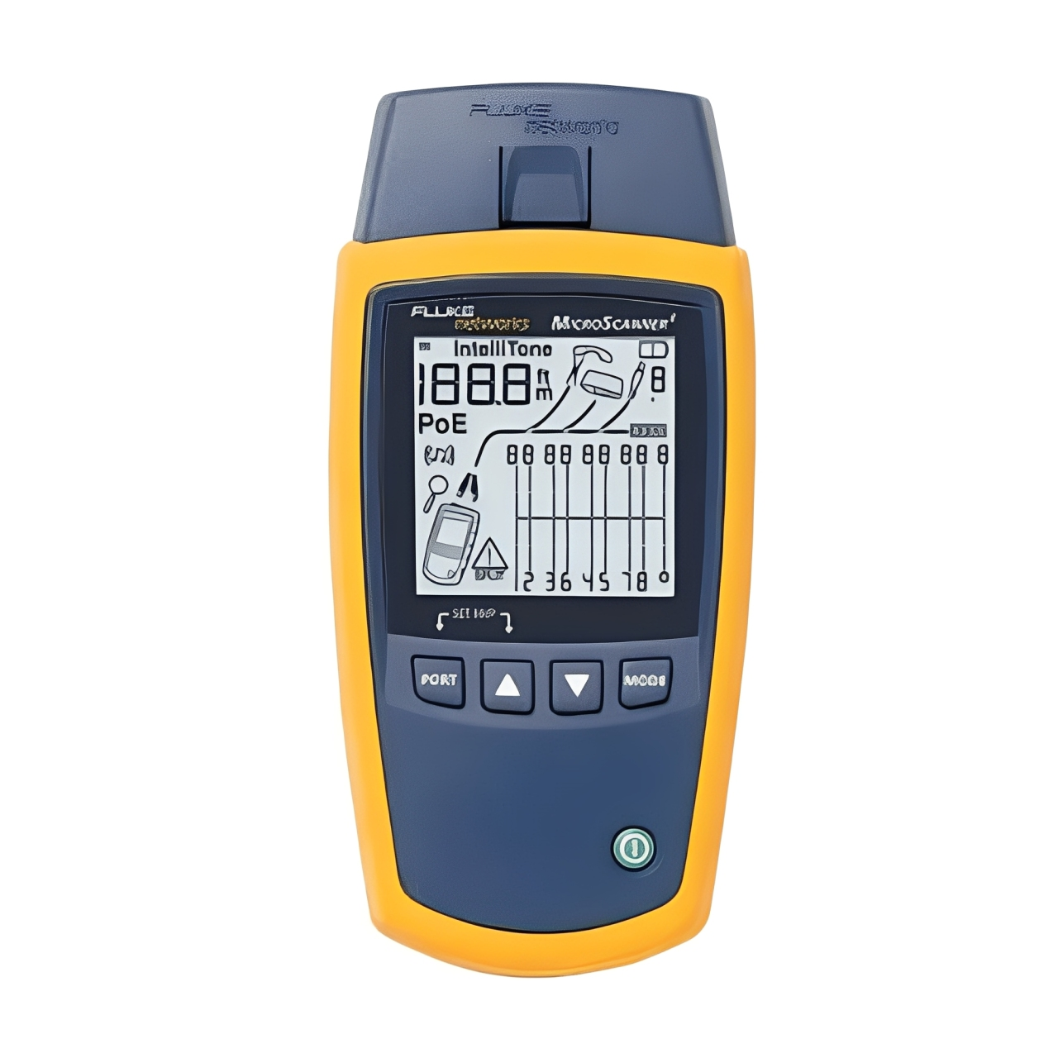
Fonte: Dimensional a sonepar company, 2025.
Este equipamento como vários outros disponíveis no mercado possuem um custo proibitivamente alto para pequenas oficinas, laboratórios educacionais ou aplicações específicas que não demandam toda a gama de funcionalidades oferecidas. O trabalho aqui apresentado posiciona-se como uma alternativa de baixo custo, focada na necessidade essencial de verificação de integridade e conformidade de pinagem.

2.1.2. Soluções de código aberto
A comunidade de entusiastas de eletrônica e Arduino/ESP32 apresenta diversas soluções caseiras para teste de cabos. Muitas delas utilizam microcontroladores mais simples, como o Arduino Uno, limitando o número de vias testáveis ou a sofisticação da IHM. A utilização do ESP32, com seu maior poder de processamento e número de periféricos, representa um avanço em relação a esses projetos. Além disso, a implementação de um sistema de "receitas" com reconhecimento automático de adaptadores, tal como proposto neste trabalho, é uma característica distintiva que adiciona uma camada de inteligência e prevenção de erros muitas vezes ausente nessas soluções.
Este projeto se destaca por preencher a lacuna entre as soluções comerciais caras e os projetos acadêmicos excessivamente simplificados. Ele oferece um equilíbrio entre custo, funcionalidade, robustez e usabilidade. A abordagem modular (PCI dedicada, carcaça impressa em 3D, adaptadores) e o uso de componentes de prateleira demonstram a viabilidade de se desenvolver equipamentos de teste semi-profissionais com recursos limitados, promovendo a acessibilidade tecnológica.

2.2. Fundamentação Teórica
Para o desenvolvimento coeso do projeto, foi necessário o estudo e a aplicação de diversos conceitos de eletrônica digital e analógica, programação de sistemas embarcados e interfaces de hardware. Esta seção detalha os principais pilares teóricos que sustentam a giga de teste.

2.2.1. Princípios e métodos de medição elétrica
O conceito fundamental de medição de resistência baseia-se na Lei de Ohm e no Teorema de Kirchhoff, constituindo a base da teoria de circuitos e da análise de dispositivos semicondutores. O método implementado assemelha-se a um ohmímetro de 4 fios simplificado, em que uma fonte de tensão com um resistor shunt de valor pré-determinado é aplicada ao dispositivo sob teste, e a queda de tensão é medida.
Esta técnica requer mais cabeamento, mas é mais precisa do que o modo de 2 fios para medições de precisão com resistências abaixo de 100 kΩ (NATIONAL INSTRUMENTS, 2023), pois minimiza a influência da resistência dos fios de prova e das conexões na medição da resistência desconhecida das vias do cabo.

2.2.2. Microcontrolador ESP32 DevKit V4
O ESP32, desenvolvido pela Espressif Systems, é muito mais do que um simples microcontrolador; é um System-on-a-Chip (SoC) que integra recursos robustos de processamento, conectividade e periféricos. Para este projeto, a versão DevKit V4 (Figura 2) foi escolhida devido à sua acessibilidade e comunidade de suporte.

Figura 2 - ESP32 devkit v4.
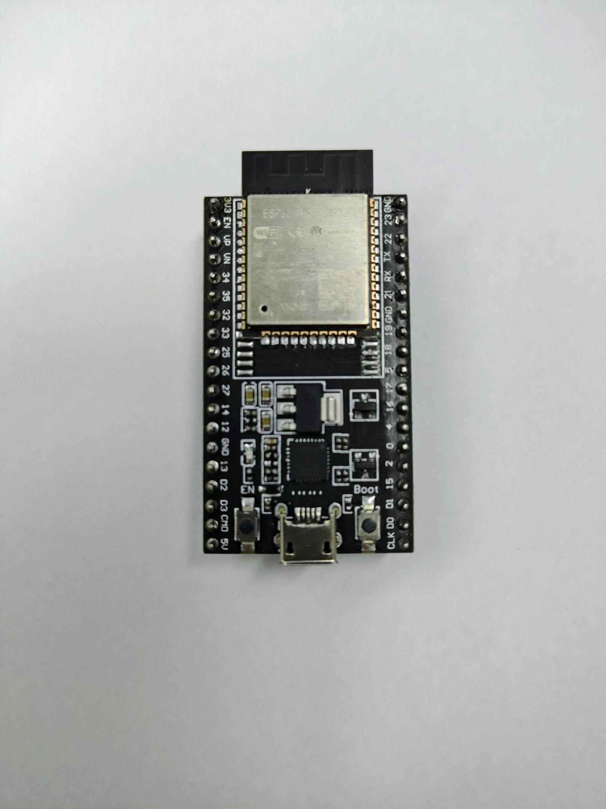
Fonte: Elaborado pelos autores, 2025
A arquitetura de processamento baseia-se em um núcleo Xtensa® dual-core LX6, operando em frequências de até 240 MHz (ESPRESSIF SYSTEMS, 2020). Esta capacidade de processamento paralelo é crucial para gerenciar simultaneamente a interface do usuário (IHM), a lógica de teste e a comunicação com os expansores de porta, sem perda de responsividade.
Características importantes:
- Conversor analógico digital (ADC): O ESP32 possui dois ADCs de 12 bits, permitindo uma resolução de 4096 níveis.
- Comunicação I2C: O barramento inter-integrated circuit (I2C) é utilizado para comunicação com os expansores MCP23017 e o display LCD.
- Este protocolo de duas linhas (SDA - dados, SCL - clock) é ideal para conectar múltiplos dispositivos periféricos com um número mínimo de pinos GPIO, operando em modo multi-master e multi-slave.
- Considerações de Firmware: O código foi desenvolvido utilizando o framework Arduino Core for ESP32 no ambiente Arduino IDE, uma escolha que acelerou o desenvolvimento devido à vasta biblioteca de funções e à familiaridade da equipe.

2.2.3. Expansor de portas I/O - MCP23017
Para atender à demanda de 40 portas digitais necessárias ao projeto, optou-se pela utilização de dois circuitos integrados expansores M2C23017, endereçados de forma única no barramento I2C. Esta solução permite comandar os 10 transistores superiores e 10 inferiores da matriz de chaveamento, com portas adicionais disponíveis para o acionamento de LEDs e outras funcionalidades auxiliares.

Figura 3 - CI MCP23017.
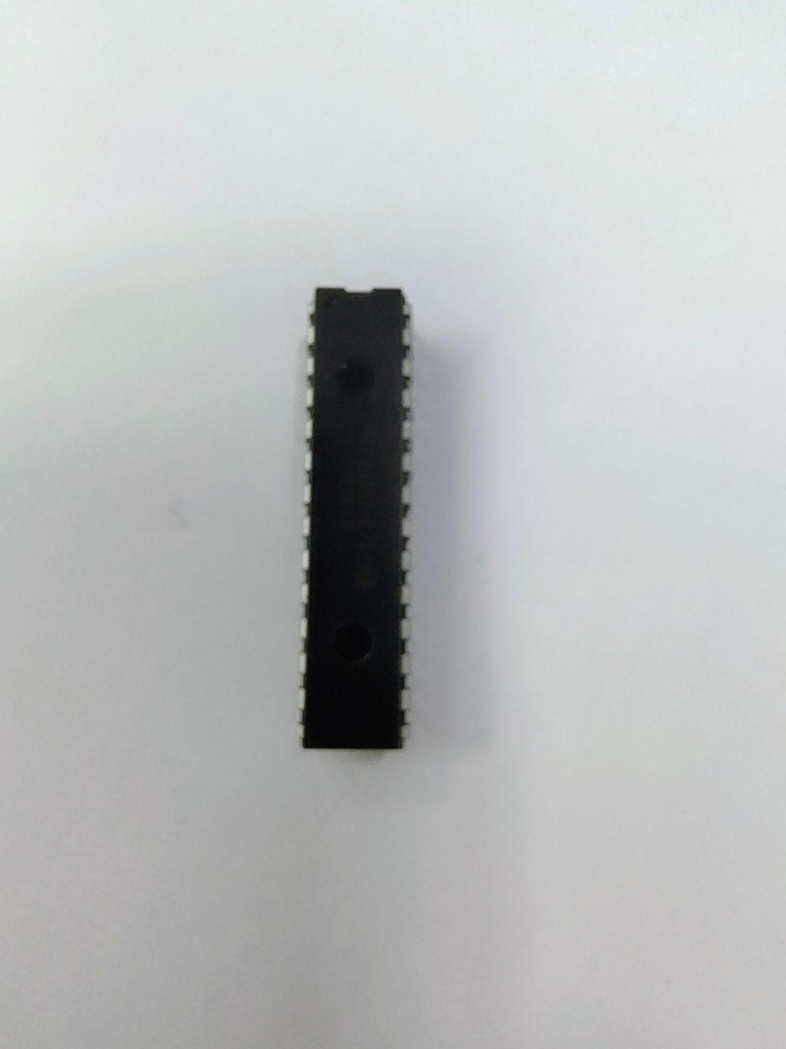
Fonte: Elaborado pelos autores, 2025.
Flexibilidade de Endereçamento e Configuração:
- Barramento I2C: Através dos pinos de endereço (A0, A1, A2), é possível conectar até oito dispositivos MCP23017 em um único barramento, totalizando 128 portas de E/S — uma base sólida para expansões futuras.
- Registradores de Controle: A versatilidade do MCP23017 é gerenciada por seus registradores internos. A configuração de cada pino como entrada ou saída é definida por meio do registrador IODIR (Direction Register). Já o estado lógico das saídas (HIGH/LOW) é controlado através do registrador GPIO (General Purpose I/O Register) (MICROCHIP TECHNOLOGY INC., 2016). Toda essa inicialização foi implementada com sucesso na função setup() do firmware.
A vantagem da adoção do MCP23017 é que resulta em uma arquitetura de hardware escalável e organizada. A solução não apenas atende perfeitamente aos requisitos atuais, mas também estabelece uma base que permite a fácil expansão da matriz de comutação para testar cabos com um número maior de vias em versões futuras do equipamento.

2.2.5. Transistores BJT como chave eletrônica
A seleção entre relés eletromecânicos e transistores como elemento de chaveamento foi criteriosa. Os relés, embora proporcionem isolamento galvânico completo, apresentam desvantagens significativas para esta aplicação, como tempos de comutação lentos, desgaste mecânico inerente, maior consumo de corrente e dimensões físicas superiores. Para superar essas limitações, os transistores BC337-40 (Figura 4), que possuem um ganho (β) mínimo de 250, foram configurados para operar como chaves eletrônicas na região de saturação.
Quando o transistor opera na nesta região, a tensão base-emissor (VBE) mantém-se em torno de 0,7V e a tensão coletor-emissor (VCE) é reduzida a aproximadamente 0,15V para 300mA (NXP SEMICONDUCTORS, 2016), fazendo com que o transistor se comporte como um curto-circuito virtual quando ligado.
Para assegurar a saturação mesmo sob carga máxima é preciso dimensionar corretamente o resistor de base (RB), onde a corrente de base (IB) deve ser suficiente. Partindo de uma tensão de saída do MCP23017 de 3,2V, como representado na Equação 1.
$IB=\frac{(Vcm - Vbe)}{RB}=\frac{(3,2 - 0,7)}{147}=17mA$ {1}
onde:
Vcm = Tensão de saída do MCP23017 (3.2V).
RB = Resistência de base proposta (147Ω).
Vbe = Tensão entre base e emissor datasheet (0,7V).
A corrente máxima do coletor é limitada pelo resistor shunt do circuito (10Ω) e pela tensão de teste (3.5V), como representado na Equação 2.
$ICmax = \frac{Vcc}{RC}=\frac{3,5}{10}=350mA$ {2}
O ganho mínimo necessário para a saturação é representado na Equação 3.
$βmin=\frac{IC}{IB}=\frac{350mA}{17 mA}=20,6$ {3}
Dado que o ganho real do BC337-40 (β ≥ 250) é muito superior ao mínimo requerido, o transistor opera em saturação profunda, garantindo uma chave eficiente e confiável.

Figura 4 - Transistor BC337.
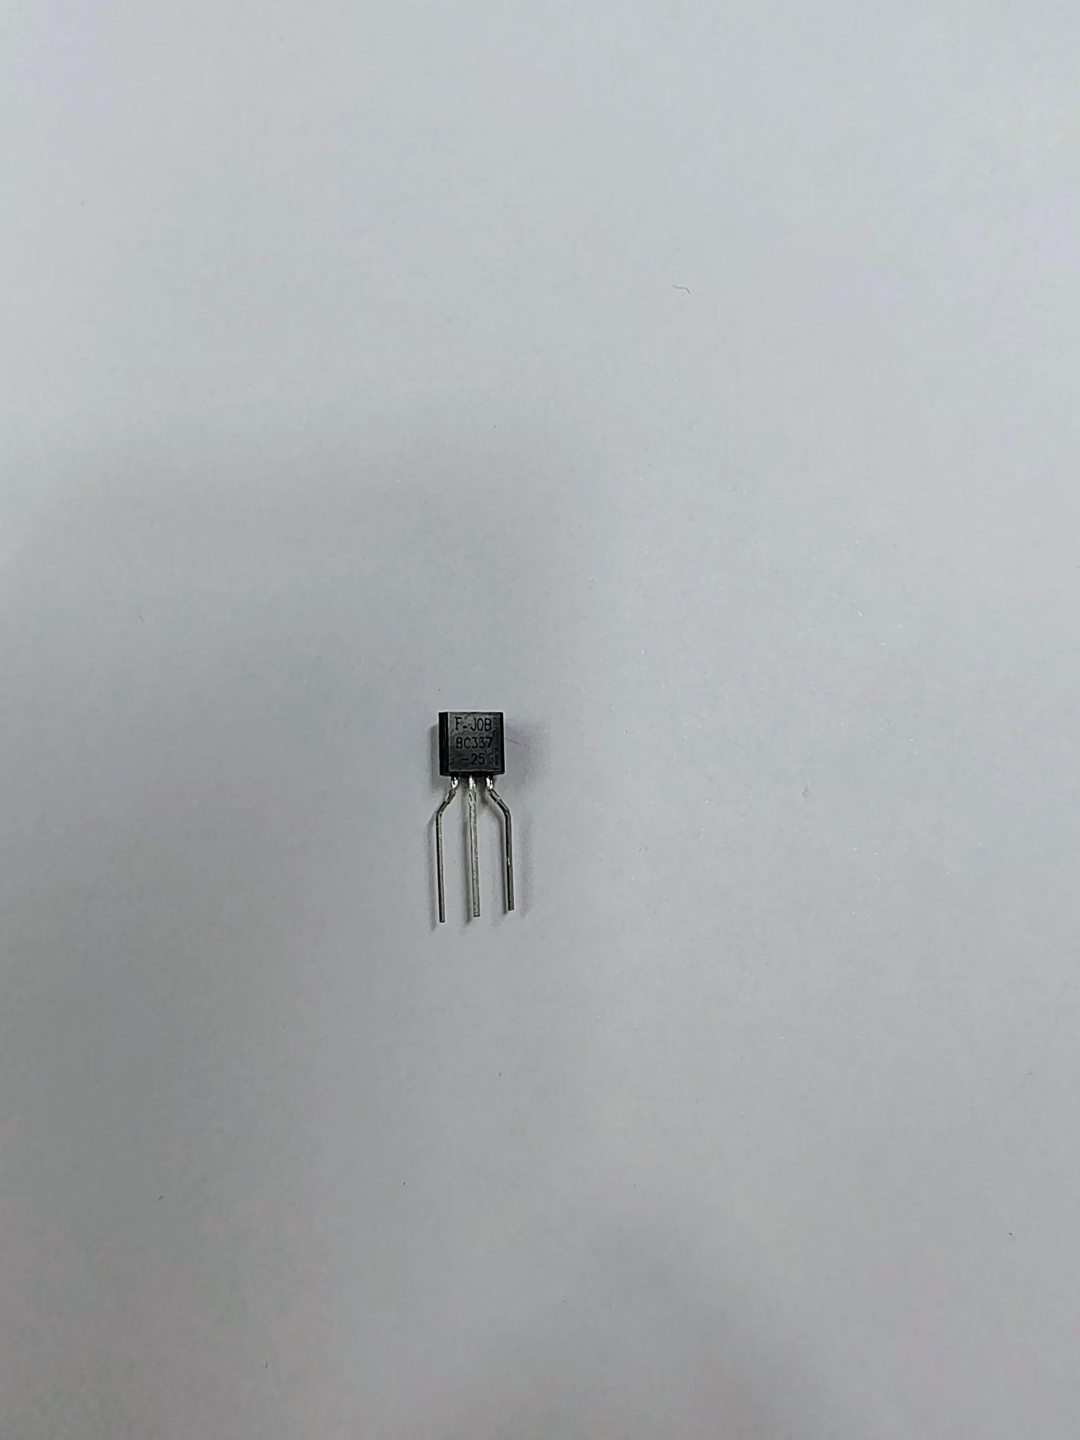
Fonte: Elaborado pelos autores, 2025.

2.2.6. Interface homem-máquina (IHM)
A interface homem-máquina (IHM) é o componente central de interação entre o operador e a giga de testes. Ela foi projetada para uma operação intuitiva e funcional, sendo composta por elementos de entrada (botões) e de saída (display e LEDs).

2.2.6.1. Display LCD 20x4
O display (LCD 20x4 com módulo I2C) é o principal meio de feedback visual do sistema. Trata-se de um display alfanumérico de cristal líquido (LCD), conforme demonstrado na Figura 5. Tem capacidade para 20 colunas e 4 linha, sendo responsável por apresentar todo o fluxo de operação, incluindo:
- O menu principal ("Selecionar Receita", "Iniciar Teste Auto", "Iniciar Teste Man").
- O ponteiro de seleção (">").
- Os submenus de configuração da receita (seleção de tipo de cabo, seção AWG e comprimento).
- Mensagens de status durante a operação ("Aguarde...", "Aprovado", "Reprovado").
- Diagnósticos de falha e mensagens de erro (por exemplo: "Adaptador Incorreto").

Figura 5 - Display LCD 20x4.
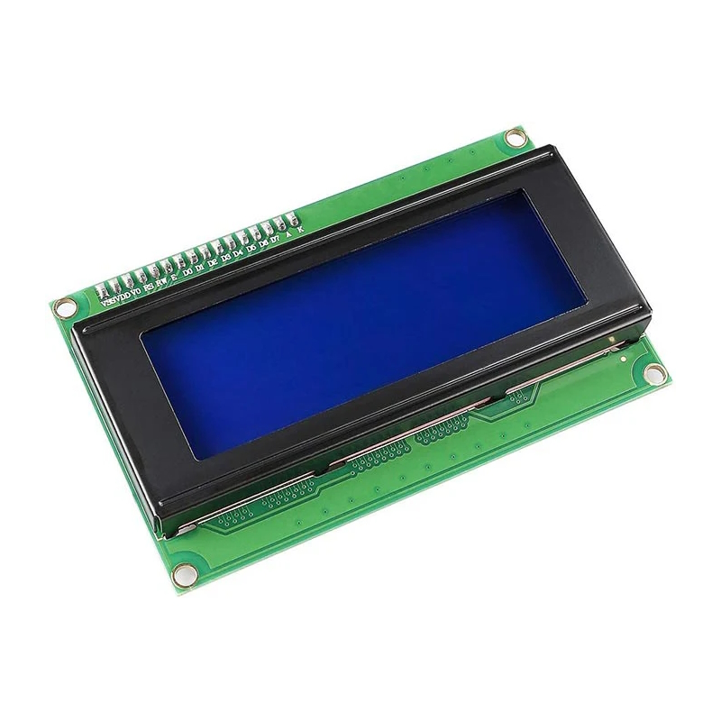
Fonte: ARDUINO E CIA, 2025.
Para otimizar o número de pinos utilizados no microcontrolador, a comunicação com o display não é feita de forma paralela. Em vez disso, é utilizado um módulo adaptador I2C (Inter-integrated circuit). Este módulo atua como um expansor de I/O que simplifica a conexão, reduzindo a comunicação a apenas dois pinos de dados (SDA) e clock (SCL), liberando as demais portas do microcontrolador para outras funções.

2.2.6.2. Entradas de comando e sinalização (push-buttons e LEDs)
Os botões de comando, também chamados de Push-buttons, são a entrada de comandos do operador, representados pela Figura 6. Trata-se de um conjunto composto por quatro push-buttons (ENTER, UP, DOWN e BACK) que são lidos pelo microcontrolador como entradas digitais.

Figura 6 - Push-button N/A preto.
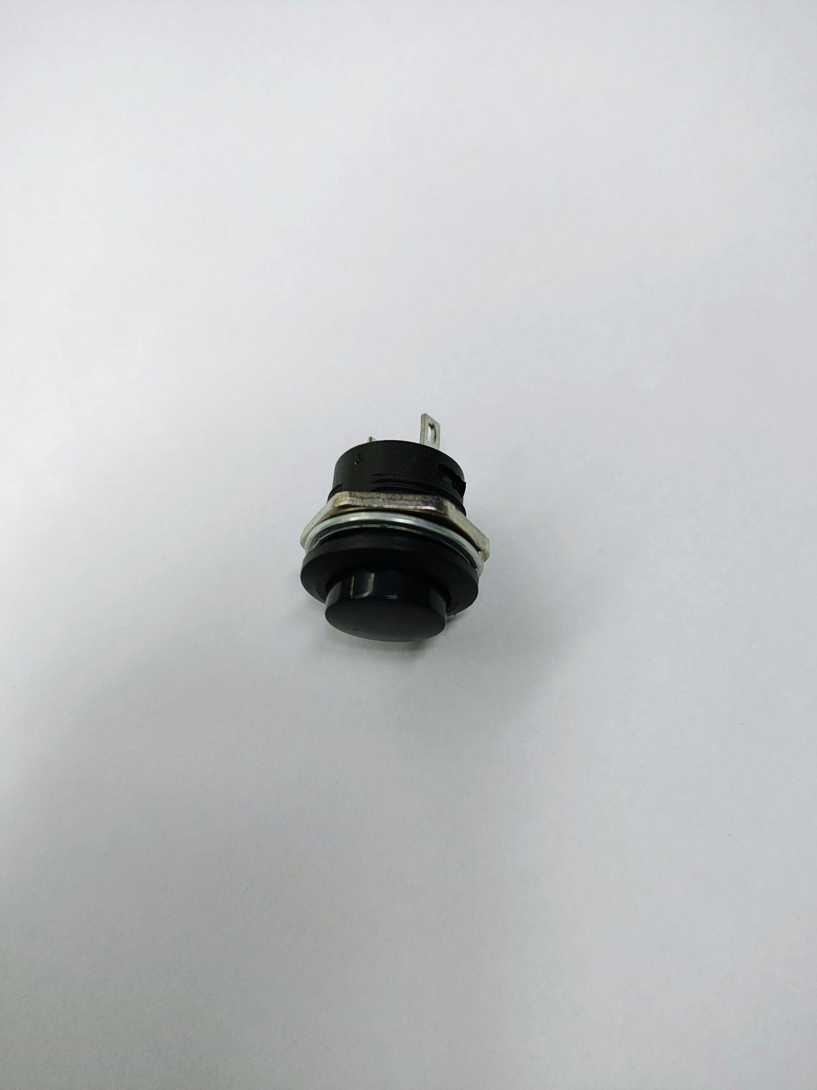
Fonte: Elaborado pelos autores, 2025.
Para garantir a fidedignidade dos comandos e evitar leituras múltiplas e indesejadas (conhecidas como bouncing), que ocorrem devido a imperfeições mecânicas no contato elétrico, foi implementado um tratamento de debouncing. Esta rotina, realizada via software, assegura que cada pressionamento físico do botão seja interpretado como um único comando lógico pelo sistema.
Os LEDs (Figura 7) atuam como uma sinalização visual para complementar a operação realizada pelo display LCD, sendo acionados pelas saídas digitais do MCP23017. A principal função destes LEDs é fornecer um feedback visual imediato durante o modo de teste automático e manual, conforme o sistema analisa cada via do cabo conectado, o LED correspondente àquela via é aceso, permitindo que o operador acompanhe o progresso do teste de forma sequencial e visual.

Figura 7 - Led verde 3.3V.
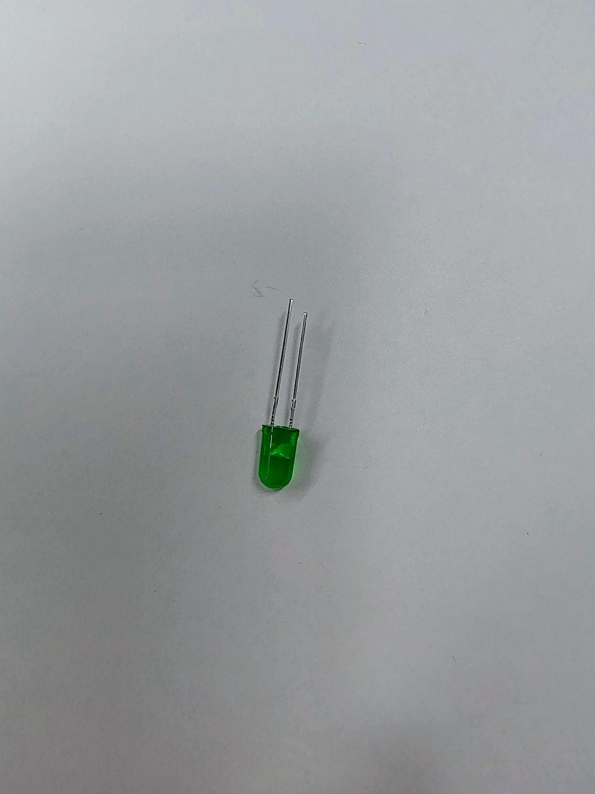
Fonte: Elaborado pelos autores, 2025.

3. METODOLOGIA E DESENVOLVIMENTO
O desenvolvimento do projeto seguiu uma abordagem estruturada, dividida em etapas sequenciais que abrangeram desde a concepção até a validação final. Esta seção detalha a abordagem de projeto, o conceito do circuito de medição, as simulações, o projeto da PCI e mecânico, e a estratégia de software.

3.1. Conceito de circuito e desenvolvimento
A metodologia de teste baseia-se em dois princípios fundamentais: a medição de resistência via divisor de tensão e a detecção de curtos-circuitos por meio de uma matriz de conectividade. A fim de, projetar um circuito de medição para detectar continuidade, curtos-circuitos e calcular uma resistência aproximada (RX) de cada via do cabo.

3.1.1. Cálculo e conceito base
A concepção do teste de continuidade baseia-se no arranjo experimental da Figura 8. A malha é alimentada por Vcc = 3,5 V. A corrente de prova percorre, em sequência, os seguintes elementos:
- O resistor de carga e sensor de corrente, R3 = 10Ω.
- O transistor superior (Q1), atuando como chave.
- Os resistores parasitas dos conectores, R1 (0,5Ω) e R2 (0,5Ω).
- A resistência desconhecida do cabo (RX).
- O transistor inferior (Q2), atuando como chave.
A entrada analógica do ESP32 mede a tensão após o resistor de carga R3. Isso permite calcular a corrente (I) que flui pelo circuito medindo a queda de tensão em R3.

Figura 8 - Circuito do conceito teste básico.
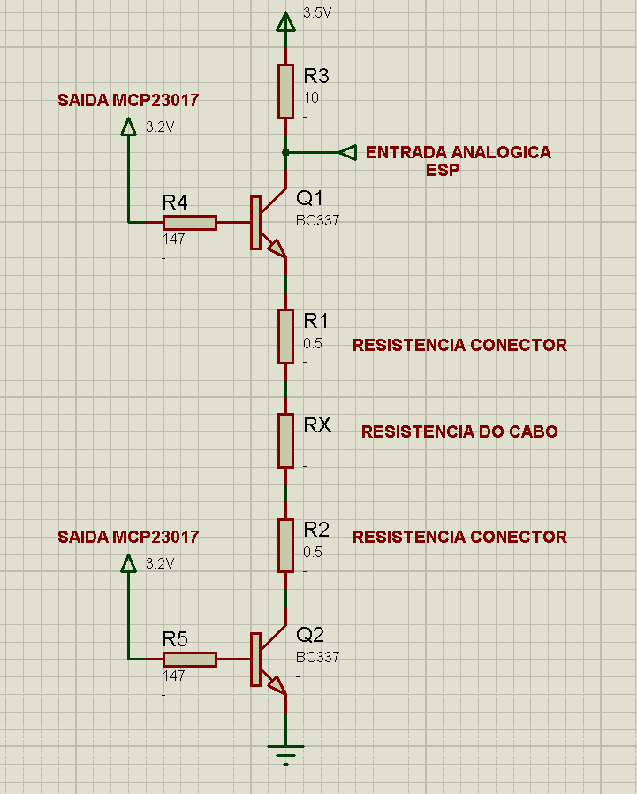
Fonte: Elaborado pelos autores, 2025.
Aplicando as Leis de Kirchhoff das malhas no circuito fechado obtém-se a Equação 4.
$Vcc=Vceq1+Vceq2+VRX+VR1+VR3+VR2$ {4}
Onde Vceq1 e Vceq2 são as tensões de saturação dos transistores. A corrente (I) pode ser expressa de duas formas:
- Pela malha inteira conforme a Equação 5.
$I=\frac{Vcc - (Vceq1 + Vceq2)}{(R3 + R1 + RX + R2)}$ {5}
- Pela tensão Van, que é lida no nó entre R3 e Q1 conforme a Equação 6.
$Van=Vcc-VR3=Vcc-(I*R3)$ {6}
‘ Isolando a corrente I na primeira equação, obtemos a Equação 7:
$I=\frac{Vcc - Van}{R3}$ {7}
Para simplificar a análise, definiu-se duas novas incógnitas:
- Vcetotal: A soma das quedas de tensão de saturação dos dois transistores (Vcetotal = Vceq1 + Vceq2).
- Rparasita: A soma das resistências parasitas dos conectores (Rparasita = R1 + R2).
Substituindo na equação de corrente da malha obtemos a Equação 8.
$I=\frac{Vcc - Vcetotal}{R3 + RX + Rparasita}$ {8}
Igualando as Equações 7 e 8 obtemos a Equação 9.
$\frac{Vcc - Van}{R3}=\frac{Vcc - Vcetotal}{R3 + RX + Rparasita}$ {9}
Rearranjando algebricamente a fim de isolar RX obtemos a Equação 10.
$R3+RX+Rparasita=(Vcc-Vcetotal)*[\frac{R3}{Vcc - Van}]$ {10}
Para encontrar o valor de Vce, é necessário analisar as Figuras 9 e 10. A Figura 9 mostra o ganho (hFE​) em função da corrente de coletor (IC​). Note que para uma ampla faixa de correntes (de 10 mA a 500 mA), o ganho hFE​ é sempre superior a 100.

Figura 9 - Curva do transistor BC337 ganho/Ic.
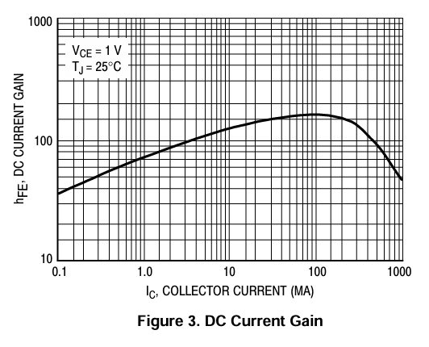
Fonte: MOTOROLA INC, 2025.
A Figura 10 é o gráfico mais importante para a análise. Ele mostra a tensão coletor-emissor (VCE​) em função da corrente de base (IB​) para diferentes correntes de coletor (IC​).

Figura 10 - Curva do transistor BC337 VCE/Ib.
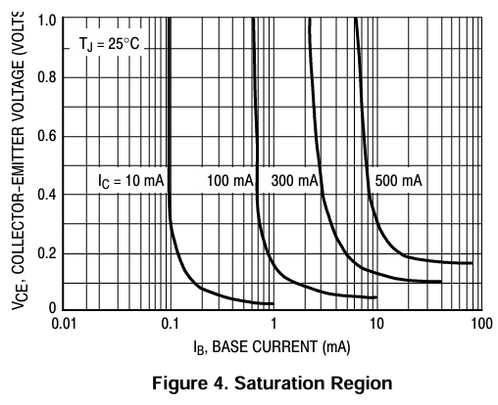
Fonte: MOTOROLA INC, 2025.
As curvas para IC​=300 mA e IC​=500 mA, demonstram que para saturar o transistor com IC​=500 mA, é necessária uma corrente de base de aproximadamente 8 mA. Como a corrente de base de 17 mA é mais que o dobro do necessário para saturar o transistor mesmo com 500 mA de corrente de coletor, podemos afirmar com segurança que o projeto do circuito força os transistores a um estado de saturação profunda. Para a corrente de base de 17 mA (à direita no gráfico), o valor de VCE​ correspondente para IC​=300 mA,​ é de aproximadamente 0,15V.
Desse modo, isolando RX, obtemos a fórmula final representada na Equação 11.
$RX=((Vcc-Vcetotal)*[\frac{R3}{Vcc - Van}])-R3-Rparasita$ {11}
Esta é a expressão analítica final. Para a implementação no software, os valores de Vcc, R3, Vcetotal e Rparasita são tratados como constantes definidas:
- Vcc: Tensão de alimentação (3.5V).
- R3: Resistor de medição (10Ω).
- Vcetotal: Soma das tensões de saturação dos transistores (aprox. 0.3V).
- Rparasita: Resistência parasita dos conectores (aprox. 1Ω).
A única variável na fórmula é Van, que é a tensão lida pelo ADC do ESP32.
Portanto, o circuito forma um divisor de tensão entre a resistência desconhecida do cabo (RX) e o resistor shunt de carga (R3 = 10Ω). A tensão medida sobre na entrada analógica da ESP32 é diretamente proporcional à corrente que circula pelo cabo, permitindo o cálculo indireto de RX.

3.1.2. Obtenção de tensão Van
A placa ESP32 possui um conversor analógico-digital (ADC) com resolução de 12 bits, o que corresponde a uma faixa de valores digitais variando de 0 a 4095. Considerando que a tensão máxima permitida na entrada analógica é de 3,3V, é possível determinar a tensão de entrada Van​ em volts por meio de uma regra de três simples, utilizando a expressão da Equação 12.
$Van=\frac{LeituraADC * Vmax}{Resolu}$ {12}
em que:
- LeituraADC = Valor obtido pelo conversor analógico-digital.
- Van = Tensão real aplicada à entrada analógica.
- Resolu = Resolução da entrada analógica (4095).
- Vmax = Tensão máxima lida pela entrada analógica ( 3,3V).
Essa abordagem permite a conversão direta dos valores digitais lidos pela ESP32 para a grandeza física correspondente, garantindo a correta interpretação das medições no circuito.

3.1.3. Resistência obtida x resistência ideal
O cálculo ideal da resistência do cabo RX é obtido a partir da Segunda Lei de Ohm, representada na Equação 13:
$R=ⲣ*\frac{L}{A}$ {13}
em que:
- R representa a resistência do condutor (Ω).
- ρ é a resistividade elétrica do material (Ω·m). Utilizado constante do cobre.
- L corresponde ao comprimento do cabo (m). Fornecido pelo usuário.
- A é a área da seção transversal do cabo (m²). Fornecido pelo usuário.
O valor RX calculado no item anterior (Item 3.1.1), considerou as Leis de Kirchhoff, juntamente com a Lei de Ohm para obter por meio da análise de circuitos o valor da resistência do cabo desconhecido. Considera-se que a via do cabo que se mostra suficientemente próxima ao valor calculado pela Equação 13, atende aos requisitos, sendo, portanto, aprovado.

3.1.4. Conceito teste multivias
O conceito do teste multivias, que corresponde à implementação física efetiva do projeto, baseia-se na mesma configuração de ligação apresentada anteriormente, porém com múltiplas réplicas do circuito conectadas em paralelo, conforme ilustrado na Figura 11.

Figura 11 - Circuito do conceito teste multivias.
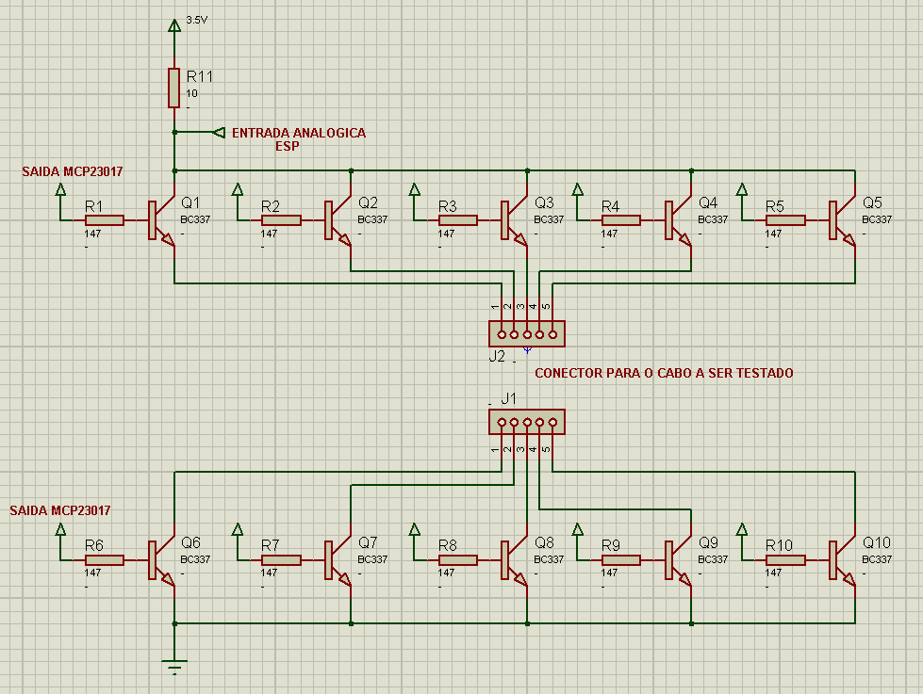
Fonte: Elaborado pelos autores, 2025.
Nesse circuito o cabo sob teste é conectado entre os pinos dos conectores J2 e J1. Para a realização de um teste conclusivo, as saídas do expansor MCP23017 devem ser acionadas de forma sequencial e controlada, executando todas as combinações possíveis entre os transistores do conjunto superior e inferior. O procedimento de teste consiste em ativar inicialmente o transistor Q1, seguido da comutação sequencial e separadamente dos transistores Q6 a Q10. Em seguida, o transistor Q2 é acionado, repetindo-se novamente a sequência de Q6 a Q10, e assim sucessivamente para as demais vias. Essa metodologia permite verificar tanto a continuidade quanto possíveis curtos entre vias. Caso um cabo esteja conectado a um pino incorreto ou apresente curto-circuito, será observado um sinal indevido na entrada analógica do microcontrolador durante uma combinação que não deveria gerar leitura. Dessa forma, o sistema identifica automaticamente quando há ou não passagem de sinal, representando o comportamento de uma matriz binária, em que o valor “1” indica a presença de continuidade (circuito fechado) e o valor “0” indica ausência de sinal (circuito aberto ou via incorreta). Esse método garante uma análise eficiente e precisa das conexões internas do cabo testado.

Assim sendo, a detecção de curto-circuito entre vias é realizada por meio da lógica de teste sequencial que ativa uma via de saída e varre todas as vias de entrada e permite a construção de uma "matriz de conectividade". A detecção de qualquer tensão significativa em uma via de entrada não pareada com a via de saída ativa indica a presença de um curto-circuito. Esta abordagem automatizada é um diferencial crucial, eliminando a tediosa e propensa a erros verificação manual de curtos específicos.

3.2. Simulação, projeto e prototipagem

3.2.1. Simulação do código e leitura analógica
Utilizando principalmente o simulador online Wokwi, foi possível testar a comunicação com o display (Figura 12) e simular grande parte do código desenvolvido, incluindo a navegação entre as telas por meio dos botões configurados com resistores pull-up. Além disso, foram realizados testes preliminares da leitura analógica (Figura 13), possibilitando a verificação da faixa de valores detectável de acordo com a resolução do conversor analógico-digital (ADC) da ESP32, dentro do esquema de ligação proposto no conceito básico do projeto. Entretanto, um ponto importante que não pôde ser reproduzido na simulação foi a comunicação e o acionamento das saídas dos expansores MCP23017, uma vez que o simulador Wokwi, assim como o Tinkercad, não disponibiliza esse componente em sua biblioteca. Dessa forma, essa etapa foi validada apenas durante a implementação física do protótipo.

Figura 12 - Simulação código no WOKWI
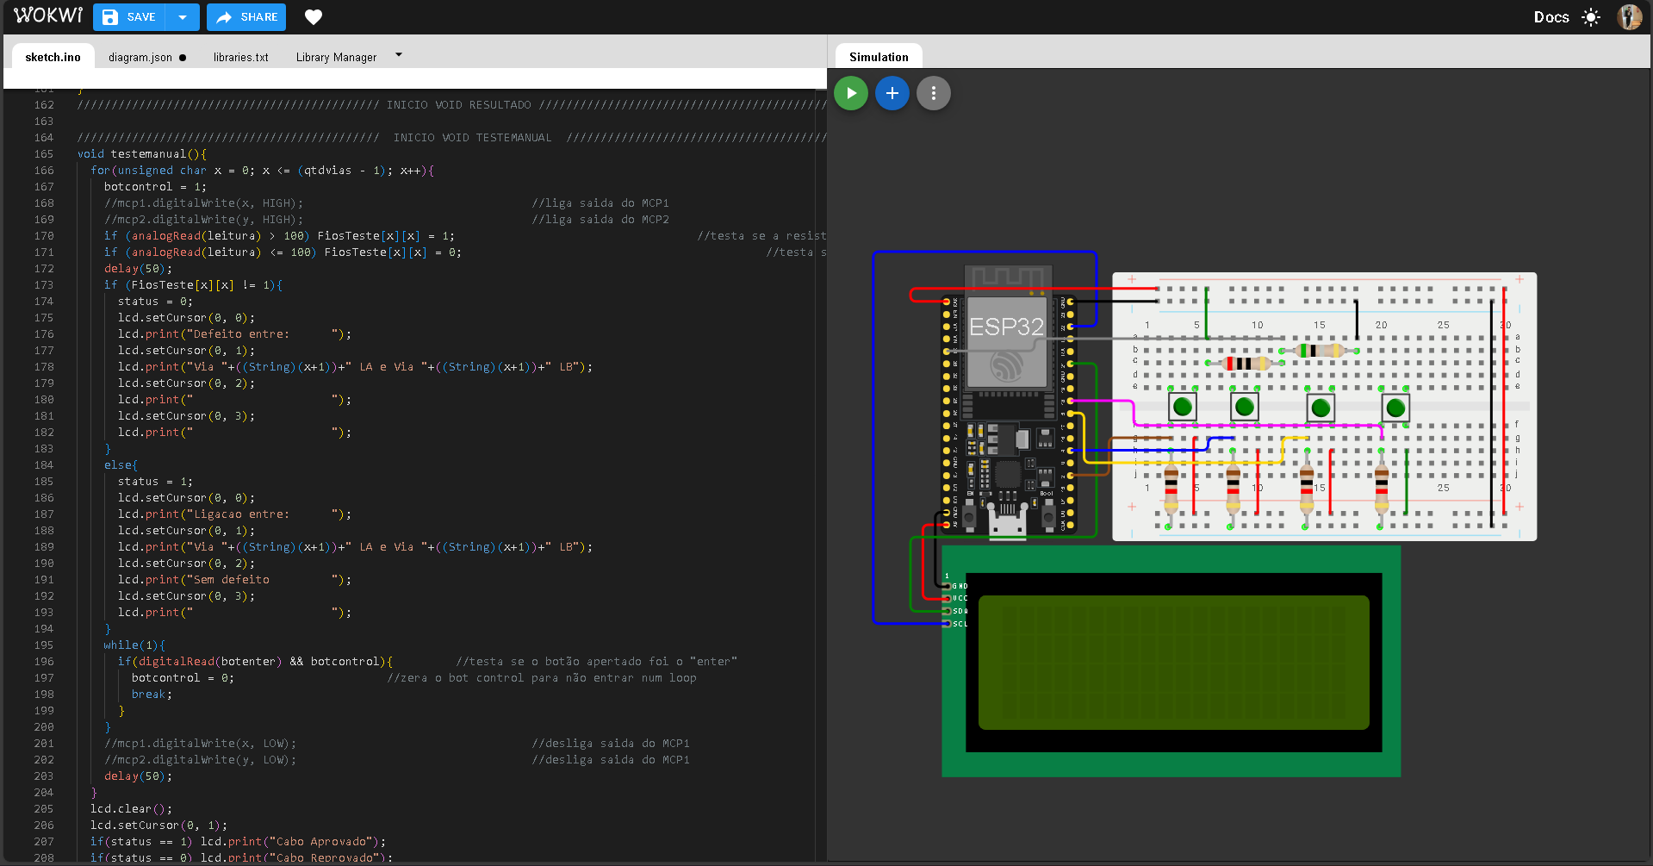
Fonte: Elaborado pelos autores, 2025

Figura 13 - Simulação do circuito básico no Wokwi

Fonte: Elaborado pelos autores, 2025

3.2.2. Projeto e prototipagem em protoboard
Com o conceito validado, o esquemático elétrico foi detalhado no software Proteus. Em seguida, um protótipo físico foi montado em protoboard. Durante esta fase, testes práticos levaram a uma alteração significativa no projeto: a substituição de relés de contato seco por transistores em saturação para a comutação, visando maior velocidade e durabilidade.

3.2.3. Design e manufatura da placa de circuito impresso (PCI)
Após a validação do protótipo em protoboard, o layout da PCI foi desenhado no software de desenvolvimento Proteus (Figura 14), gerando-se um modelo 3D para verificação dos encaixes (Figuras 15 e 16). A fabricação da placa foi encomendada à empresa PCBway, na China.

Figura 14 - Circuito enviado para manufatura.
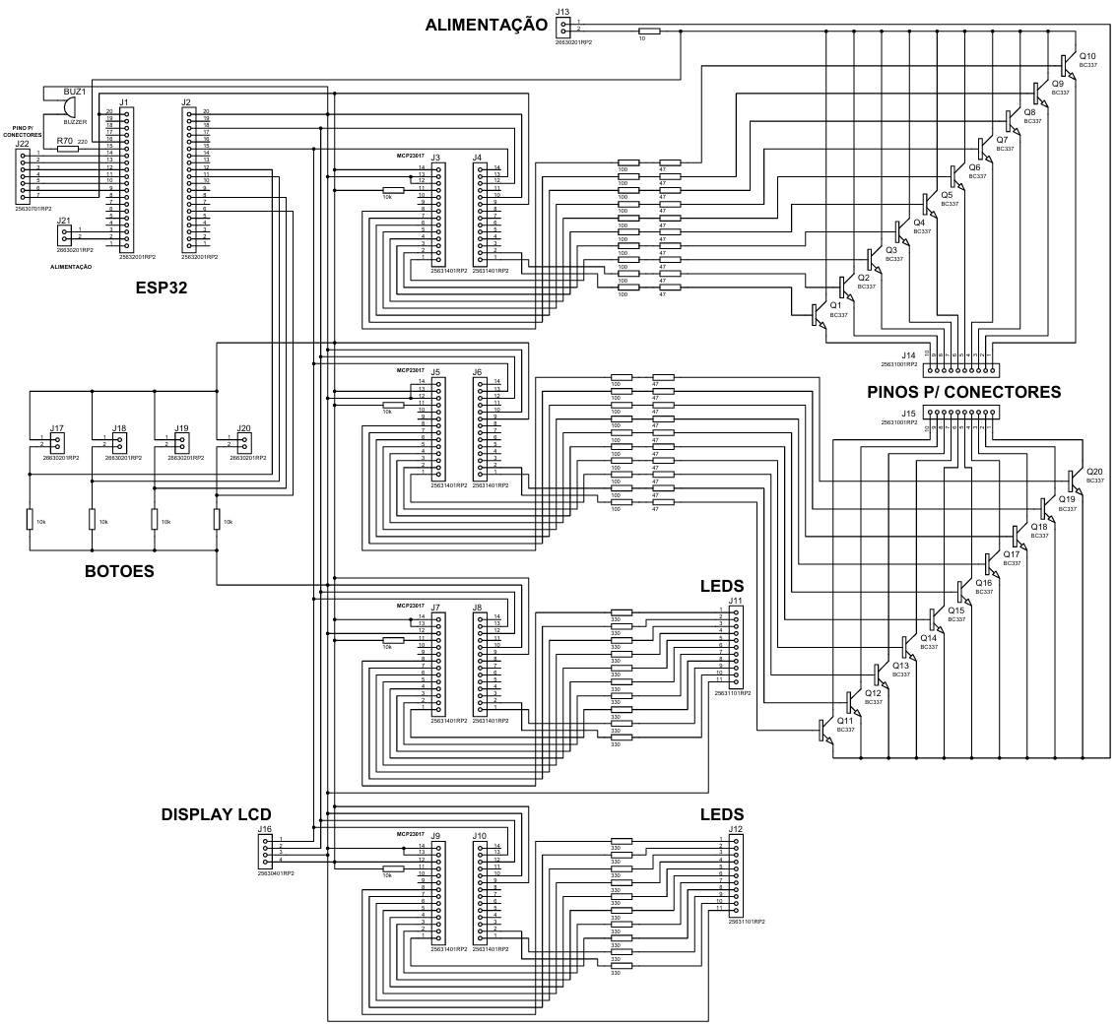
Fonte: Elaborado pelos autores, 2025.

Figura 15 - Simulação da placa impressa final (verso).
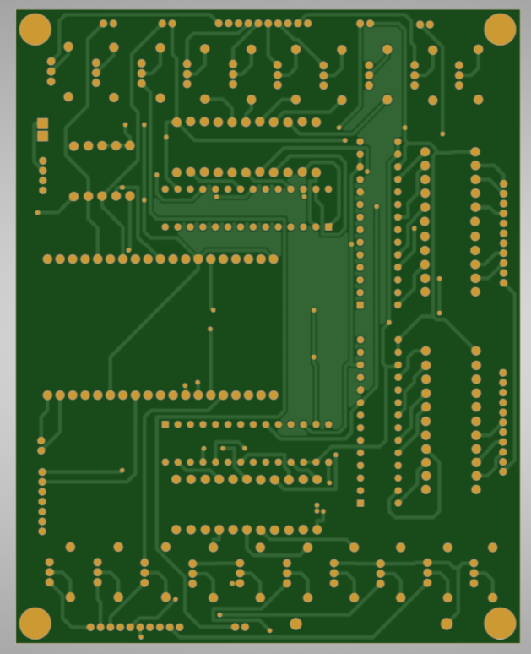
Fonte: Elaborado pelos autores, 2025.

Figura 16 - Simulação da placa impressa final (frente).
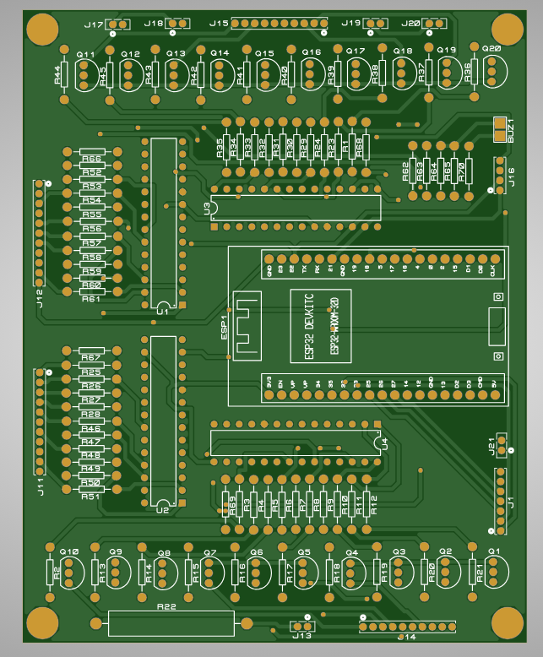
Fonte: Elaborado pelos autores, 2025.

3.2.4. Projeto e análise dos circuitos eletrônicos

3.2.4.1. Sistema de alimentação e distribuição
O sistema de alimentação foi projetado com arquitetura dual para garantir isolamento entre os circuitos de potência e controle. A implementação utiliza duas fontes independentes:
- Fonte de 5V DC: Destina-se à alimentação do microcontrolador ESP32, display LCD, expansores MCP23017 e circuitos lógicos.
- Fonte de 3V DC: Fornece energia exclusivamente para o circuito de teste de cabos, assegurando que ruídos oriundos da comutação de transistores não interfiram na precisão das medições analógicas.
A Figura 17 ilustra a topologia do sistema de alimentação.

Figura 17 - Alimentação do sistema.
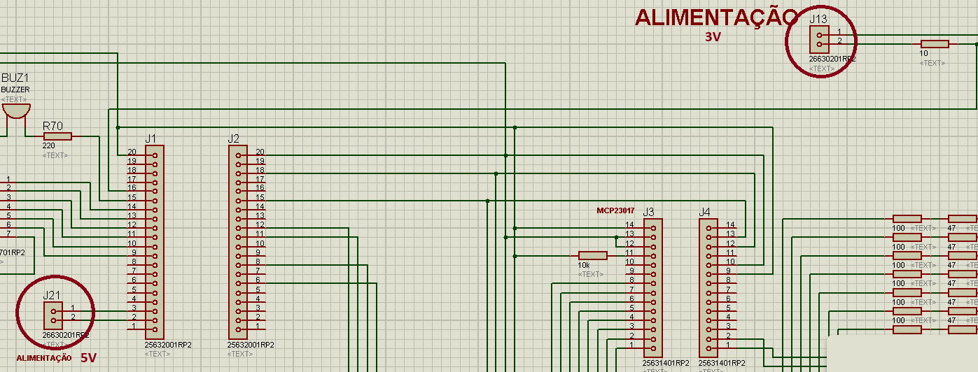
Fonte: Elaborado pelos autores, 2025.

3.2.4.2. Módulo de controle principal
O núcleo do sistema é baseado no microcontrolador ESP32 DevKit V4, responsável pela orquestração de todas as operações. As interconexões principais incluem:
Exemplo de barramentos de entrada/saída:
- J22: Interface de identificação de adaptadores (3 bits + GND).
- J17-J20: Leitura dos botões de navegação com resistores pull-up de 10kΩ.
- GPIO 13: Acionamento do buzzer ativo para feedback audível.
Comunicação serial I2C possui um barramento compartilhado com os 4 expansores MCP23017 e display LCD. A Figura 18 detalha o diagrama de ligações do ESP32, evidenciando a distribuição racional dos periféricos.

Figura 18 - Ligações da ESP32..
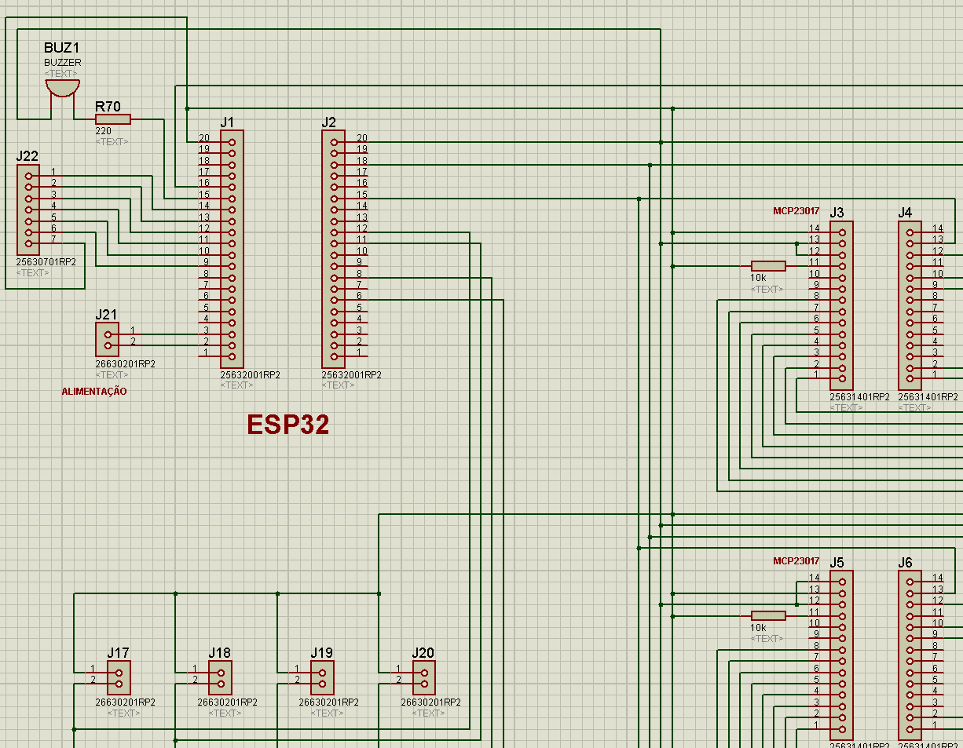
Fonte: Elaborado pelos autores, 2025.

3.2.4.3. Sistema de chaveamento (matriz de teste)
A matriz de chaveamento é composta por quatro expansores MCP23017 que controlam 20 transistores BC337 organizados em configuração simétrica:
Arquitetura de Controle:
- MCP23017 (0x20): Controlam transistores superiores (Lado A).
- MCP23017 (0x21 Controlam transistores inferiores (Lado B).
- MCP23017 (0x22): Controlam LEDs superiores (Lado A).
- MCP23017 (0x23): Controlam LEDs inferiores (Lado B).
- Endereçamento: Configurado via jumpers A0-A2 em cada CI.
A Figura 19 apresenta o esquema completo da matriz de chaveamento e seu interfaceamento com os expansores.

Figura 19 - Matriz de teste.
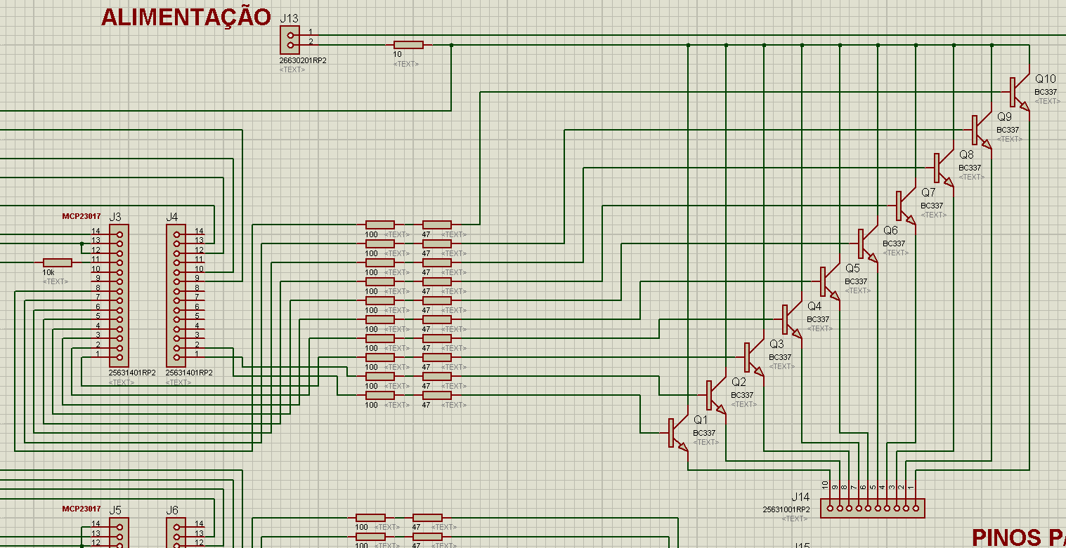
Fonte: Elaborado pelos autores, 2025.

3.2.4.4. Conectividade Externa
O sistema incorpora interfaces padronizadas para conexão com todos os periféricos externos. Exemplos de conectores de interface:
- J14, J15: Conectores DB15 fêmea para interface com adaptadores.
- J11, J12: Headers para display LCD 20x4 com módulo I2C.
- J17-J20: Entradas para botões de navegação (UP, DOWN, ENTER, BACK).
- J5-J10: Saídas para LEDs de status por via.
A Figura 20 ilustra o esquema de conectividade externa e sua integração com a PCI.

Figura 20 - Conexões externas.
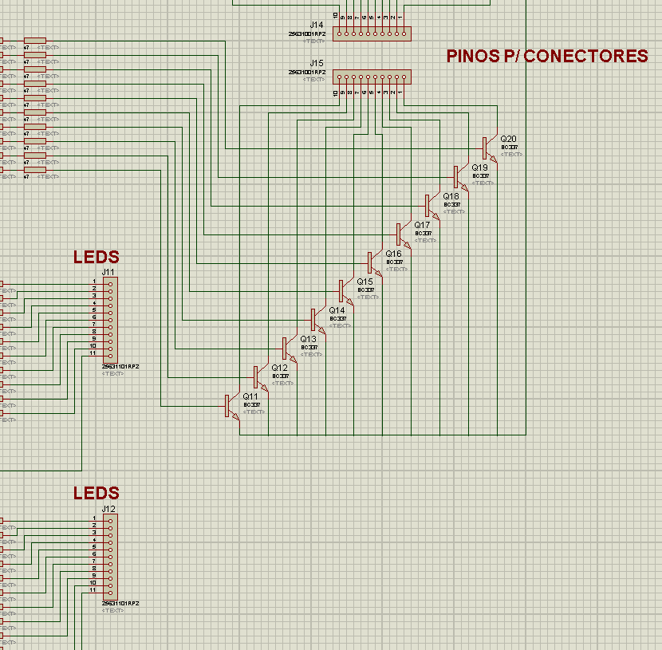
Fonte: Elaborado pelos autores, 2025.

3.2.5. Projeto mecânico e impressão 3D
Paralelamente ao desenvolvimento da placa de circuito impresso, foi executado o projeto mecânico completo do invólucro do dispositivo utilizando o software SolidWorks 2023. A modelagem 3D (Figuras 21 e 22) considerou critérios ergonômicos, funcionais e estéticos, resultando em um design otimizado para fabricação aditiva e uso intensivo em ambiente industrial. Para garantir a perfeita integração entre os componentes eletrônicos e a estrutura mecânica, foi executado um rigoroso processo de validação dimensional através de simulação virtual (Figura 23) e verificação física.

Figura 21 - Desenho final do projeto mecânico da base.
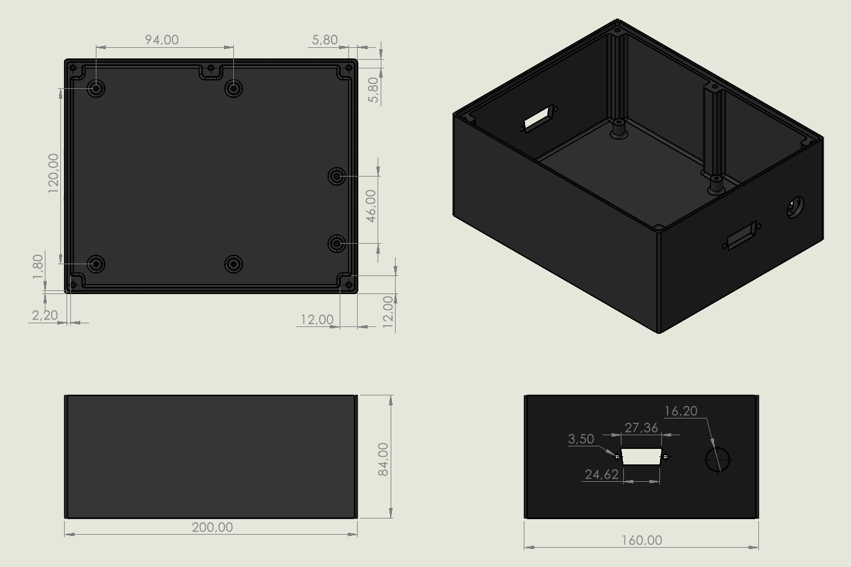
Fonte: Elaborado pelos autores, 2025.

Figura 22 - Desenho final do projeto mecânico da tampa.
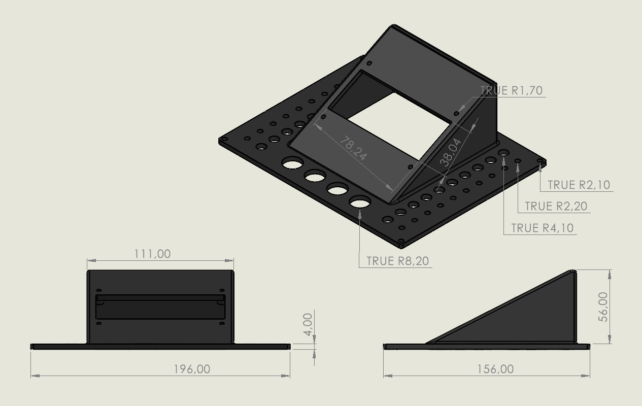
Fonte: Elaborado pelos autores, 2025.

Figura 23 - Simulação da montagem no SolidWorks 2025
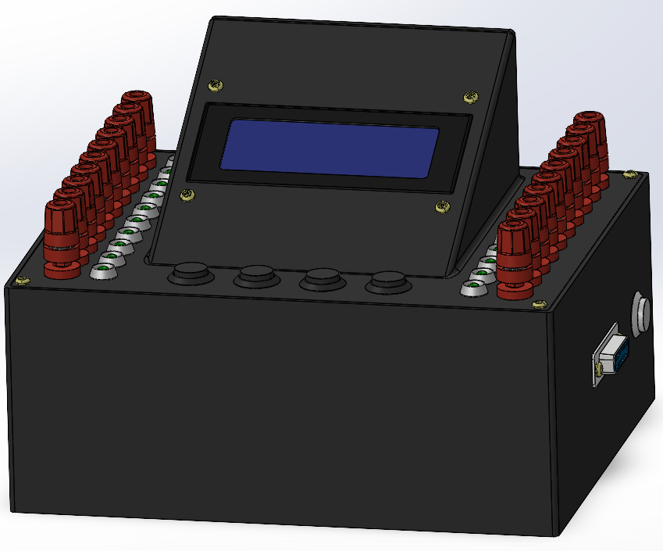
Fonte: Elaborado pelos autores, 2025

3.2.6. Arquitetura de conectividade e adaptadores
A universalidade da bancada de testes de cabos é garantida por uma arquitetura de conectividade padronizada e modular. Para abranger uma vasta gama de diferentes tipos de cabos, a interface de teste primária da giga automatizada é constituída por apenas dois conectores DB15 (Figura 24). Esta padronização exige que a testagem de qualquer cabo específico seja realizada através da utilização de adaptadores que convertem a pinagem do conector DB15 para o formato do cabo em análise.

Figura 24 - Interface DB15 giga.
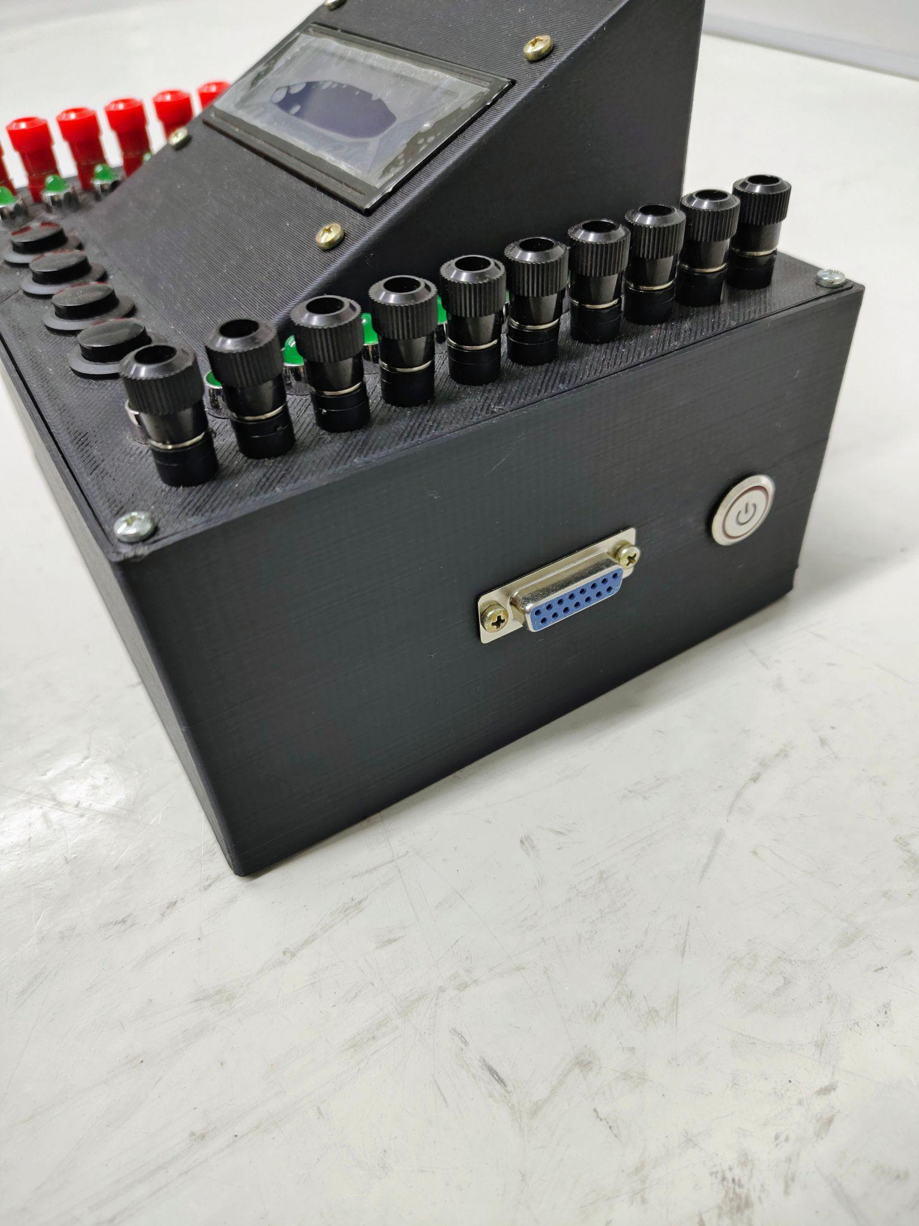
Fonte: Elaborado pelos autores, 2025.
A ligação da PCI aos conectores DB15 foi meticulosamente projetada, seguindo o esquema detalhado na Tabela 1.

Tabela 1 - Ligação dos conectores DB15 da interface principal.
Pino DB15 | Origem na PCI | Função | Tipo de Sinal | Bit ID
1 | J14.1 / J15.1 | Via de Teste 1 | Analógico/Controle | -
2 | J14.2 / J15.2 | Via de Teste 2 | Analógico/Controle | -
3 | J14.3 / J15.3 | Via de Teste 3 | Analógico/Controle | -
4 | J14.4 / J15.4 | Via de Teste 4 | Analógico/Controle | -
5 | J14.5 / J15.5 | Via de Teste 5 | Analógico/Controle | -
6 | J14.6 / J15.6 | Via de Teste 6 | Analógico/Controle | -
7 | J14.7 / J15.7 | Via de Teste 7 | Analógico/Controle | -
8 | J14.8 / J15.8 | Via de Teste 8 | Analógico/Controle | -
9 | J14.9 / J15.9 | Via de Teste 9 | Analógico/Controle | -
10 | J14.10 / J15.10 | Via de Teste 10 | Analógico/Controle | -
11 | - | - | - | -
12 | 3.3V | Alimentação | Alimentação | -
13 | J22.1 (Lado A) / J22.4 (Lado B) | Identificação - Bit 1 | Digital Entrada | Bit 0
14 | J22.2 (Lado A) / J22.5 (Lado B) | Identificação - Bit 2 | Digital Entrada | Bit 1
15 | J22.3 (Lado A) / J22.6 (Lado B) | Identificação - Bit 3 | Digital Entrada | Bit 2
Fonte: Elaborado pelos autores, 2025.
Para garantir a máxima flexibilidade de teste, foram desenvolvidos adaptadores específicos para cada tipo de cabo pré-registrado na memória do microcontrolador, vide exemplos nas Figuras 25 e 26. A Tabela 2 lista a ligação dos conectores de acordo com o tipo de conector, cada tipo de cabo requer a fabricação de pares de adaptadores: dois com conectores machos e dois com conectores fêmeas. Esta abordagem permite a testagem completa de todas as combinações possíveis de extremidades de cabos, incluindo configurações fêmea-fêmea, macho-fêmea e macho-macho.

Tabela 2 - Ligação dos adaptadores por tipo de conector.
Pino | RJ45 → DB15 | DB9 → DB15 | M12 → DB15 | USB-A → DB15
1 | RJ45-1 → DB15-1 | DB9-1 → DB15-1 | M12-1 → DB15-1 | USB VCC → DB15-1
2 | RJ45-2 → DB15-2 | DB9-2 → DB15-2 | M12-2 → DB15-2 | USB D- → DB15-2
3 | RJ45-3 → DB15-3 | DB9-3 → DB15-3 | M12-3 → DB15-3 | USB D+ → DB15-3
4 | RJ45-4 → DB15-4 | DB9-4 → DB15-4 | M12-4 → DB15-4 | USB GND → DB15-4
5 | RJ45-5 → DB15-5 | DB9-5 → DB15-5 | - | -
6 | RJ45-6 → DB15-6 | DB9-6 → DB15-6 | - | -
7 | RJ45-7 → DB15-7 | DB9-7 → DB15-7 | - | -
8 | RJ45-8 → DB15-8 | DB9-8 → DB15-8 | - | -
9 | - | DB9-9 → DB15-9 | - | -
Código ID | 1 | 10 | 100 | 11
Fonte: Elaborado pelos autores, 2025.

Figura 25 - Exemplo lado DB15 do adaptador
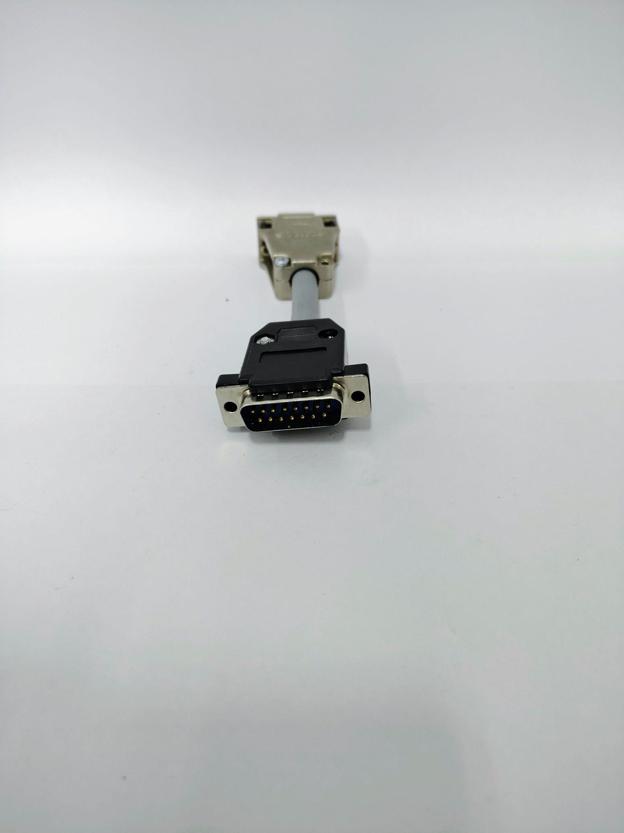
Fonte: Elaborado pelos autores, 2025

Figura 26 - Exemplo lado Serial do adaptador.
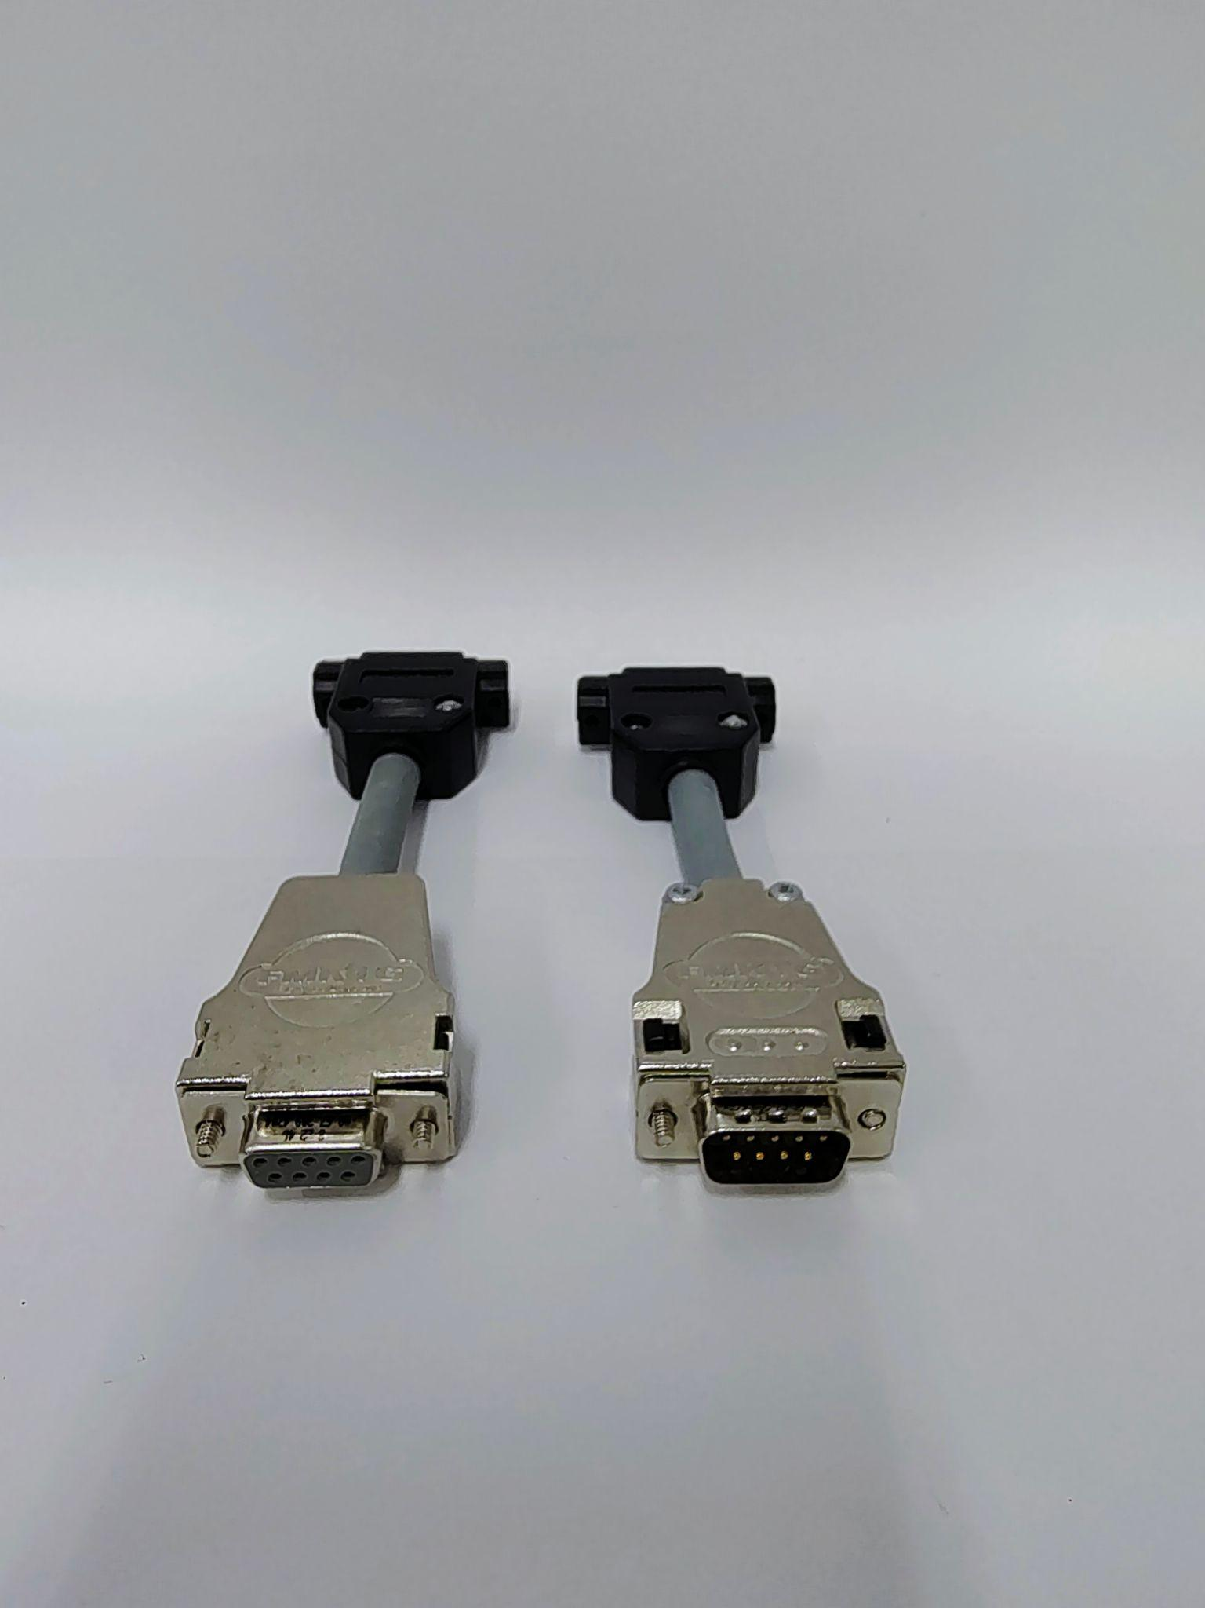
Fonte: Elaborado pelos autores, 2025.
Um sistema de reconhecimento automático foi implementado para garantir a integridade e a correta execução dos testes. Cada adaptador possui uma pinagem de identificação codificada de 3 bits. Esta codificação permite que a giga realize o reconhecimento imediato do adaptador conectado antes de iniciar o processo de teste. Em caso de incompatibilidade entre a "receita" de teste selecionada (o tipo de cabo esperado) e o adaptador detectado, ou na ausência de qualquer adaptador, o sistema é capaz de gerar uma mensagem de erro precisa, prevenindo testes incorretos ou falhos. A seção a seguir detalha a relação de todos os adaptadores desenvolvidos e suas respectivas configurações elétricas de interligação e identificação.

Tabela 3 - Especificações de ligação codificada dos adaptadores.
Tipo de Adaptador | Pino 13 (Bit 0) | Pino 14 (Bit 1) | Pino 15 (Bit 2) | Código | Decimal
RJ45 | 3.3V | GND | GND | 100 | 4
DB9 | GND | 3.3V | GND | 10 | 2
M12 | GND | GND | 3.3V | 1 | 1
USB | GND | 3.3V | 3.3V | 11 | 3
Sem Adaptador | GND | GND | GND | 0 | 0
Fonte: Elaborado pelos autores, 2025.

3.2.7. Montagem e integração final
Após a confecção do PCI, realizou-se a soldagem de todos os componentes eletrônicos, como mostra o teste inicial na Figura 27. Buscou-se uma montagem modular, utilizando conectores para os componentes principais (ESP32, MCP23017), facilitando a manutenção e futuros upgrades.

Figura 27 - Primeiro teste da montagem.
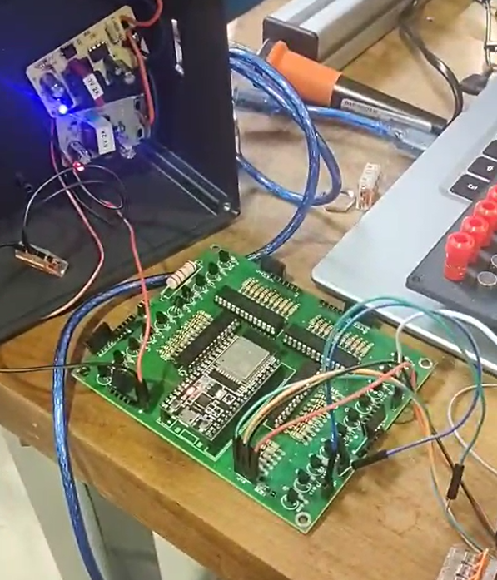Fonte: Elaborado pelos autores, 2025.
Alguns componentes foram instalados na carcaça impressa, resultando na montagem final dos componentes da tampa, vista na Figura 28.

Figura 28 - Montagem final dos componentes da tampa.
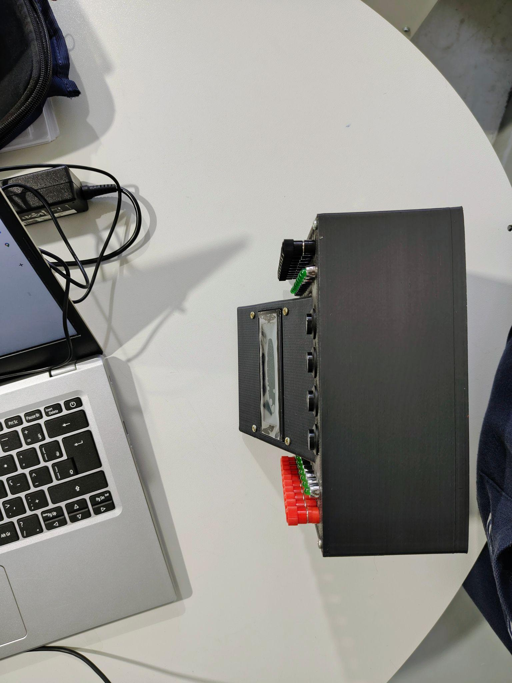
Fonte: Elaborado pelos autores, 2025.

3.3. Estratégia de desenvolvimento de software embarcado
Para garantir a reprodutibilidade e a transparência metodológica do projeto todos os arquivos de desenvolvimento estão integralmente disponíveis em um repositório público. Este repositório, acessível através do link a seguir, inclui o código-fonte completo da automação, os modelos em 3D desenvolvidos na plataforma SolidWorks, a lista detalhada de materiais utilizados e o esquema do circuito eletrônico simulado no software Proteus. Disponível no link: https://github.com/GuilhermePz337/Giga-de-Cabos-Automatizada
O firmware foi desenvolvido seguindo uma abordagem modular e de máquina de estados, que é ideal para sistemas baseados em menus e fluxos de operação definidos.
- Máquina de estados da IHM: O fluxo de telas foi implementado como uma máquina de estados (Figura 29), onde cada valor da variável “numerotela” representa uma tela da IHM.
- Ações do usuário (pressionar botões) disparam transições entre esses estados, garantindo um comportamento previsível e livre de erros.
- Controle de Versão: Todo o código foi versionado e hospedado no GitHub, facilitando o rastreamento de mudanças, o trabalho em equipe e a reprodutibilidade do projeto, conforme link já disponibilizado.

Figura 29 - Parte do void telas
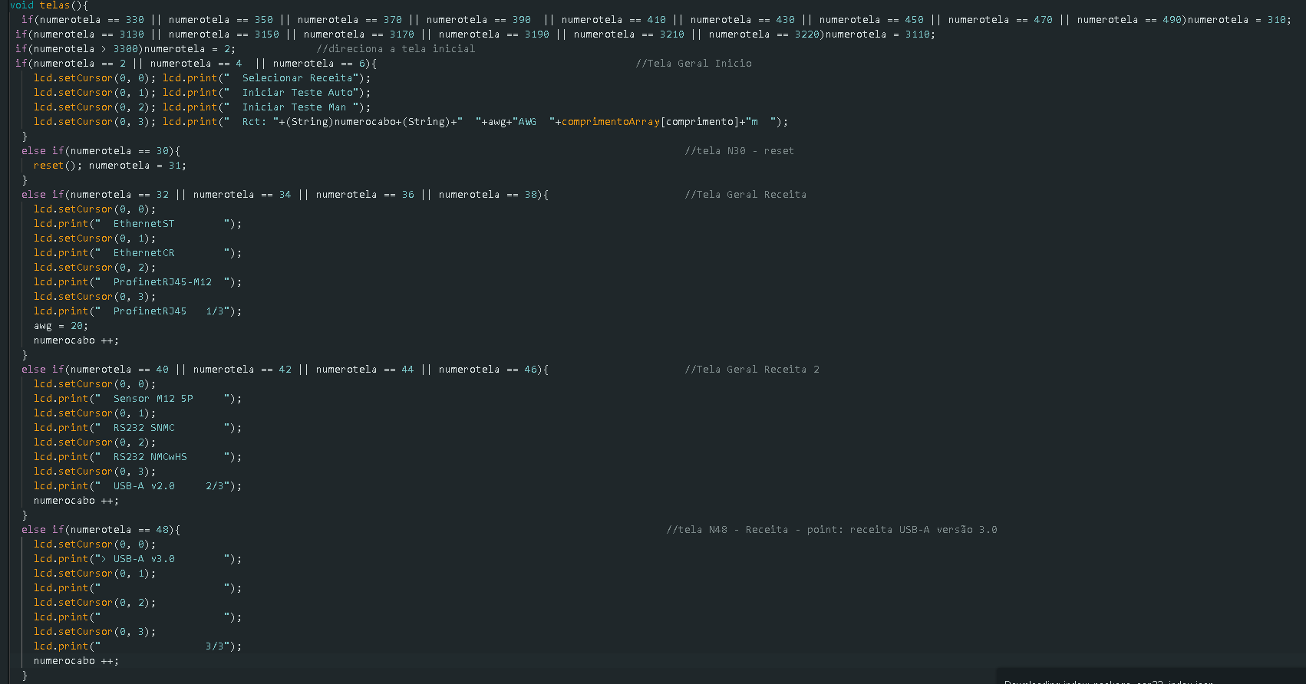
Fonte: Elaborado pelos autores, 2025
O firmware é o cérebro da giga de teste, responsável por orquestrar toda a operação do sistema, desde a interface com o usuário até a execução dos testes e a análise dos resultados. Desenvolvido na linguagem C++ utilizando o framework Arduino para o ESP32, o software foi estruturado seguindo os princípios de programação modular e máquina de estados, garantindo código organizado, de fácil manutenção e comportamento previsível.

3.4. Arquitetura e estrutura geral do código
O código foi organizado em módulos, encapsulando responsabilidades específicas.

3.4.1. Configuração inicial (void setup())
- Responsável por inicializar todos os periféricos
- Inicialização do display LCD via I2C.
- Configuração dos pinos de I/O do ESP32 (botões, buzzer, leitura analógica, pinos de identificação de adaptadores).
- Configuração dos quatro expansores de porta MCP23017 via barramento I2C, com endereços únicos (0x20, 0x21, 0x22, 0x23).
- Todos os 64 pinos dos MCPs são configurados como saídas para controlar a matriz de chaveamento. A Figura 30 ilustra parte deste setup.

Figura 30 - Void Setup
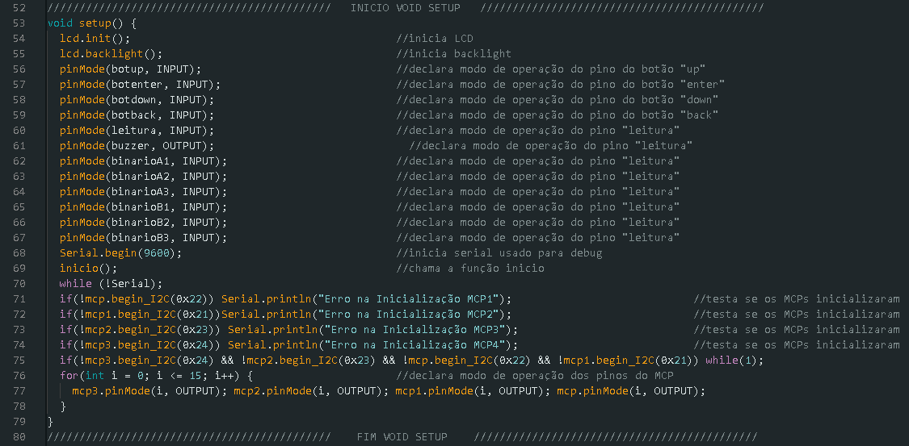
Fonte: Elaborado pelos autores, 2025

3.4.2. Loop principal (void loop())
- Implementa uma máquina de estados simples baseada na variável “numerotela”, como visto na Figura 31.
- Verifica a liberação de todos os botões para rearmar o controle (botcontrol).
- Chama a função telas() quando numerotela for par, para renderizar a interface do usuário.
- Processar as entradas do usuário (botões) quando “numerotela” for ímpar, atualizando o estado do sistema (como por exemplo, navegação no menu e confirmação de ações).

Figura 31 - Parte do void loop.
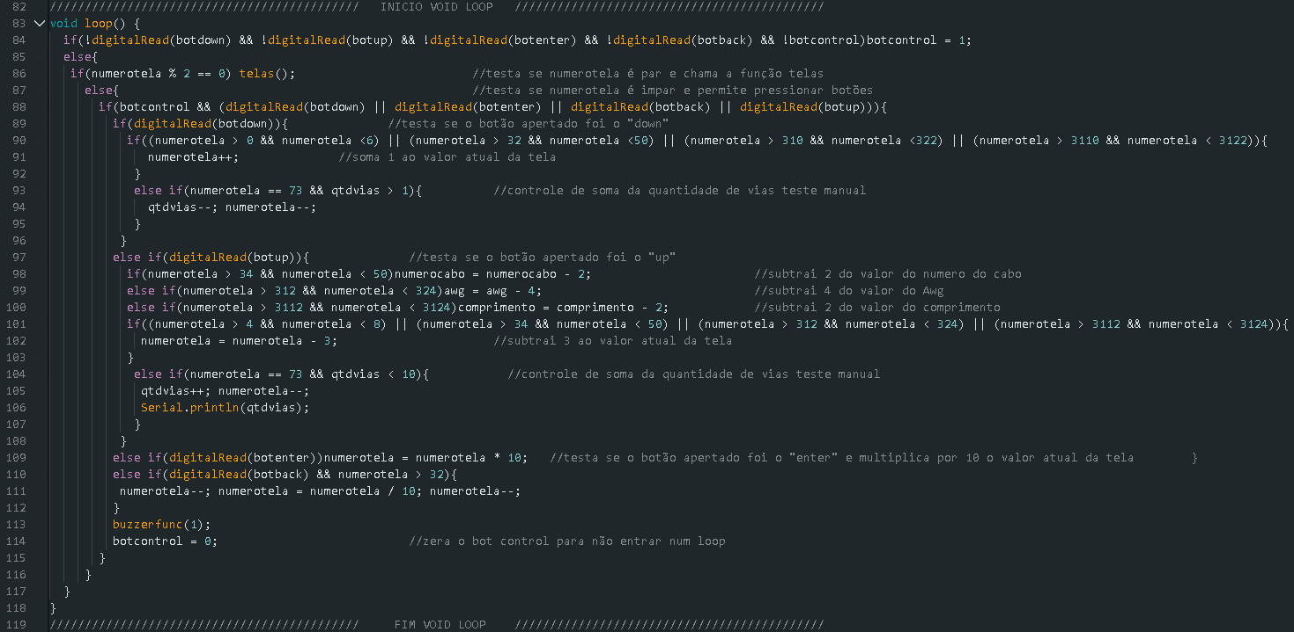
Fonte: Elaborado pelos autores, 2025.

3.4.3. Funções principais
Os principais blocos de instruções que executam tarefas específicas são:
- telas(): Gerencia toda a interface homem-máquina (IHM), renderizando os diferentes menus e telas de acordo com o estado da variável numerotela (Figura 29).
- testeauto(): Executa o algoritmo de teste automático (Figura 32), realizando a varredura completa da matriz de contatos do cabo.
- testemanual(): Executa o modo de teste manual (Figura 33), verificando a continuidade via-a-via de forma sequencial.
- resultado(): Compara a matriz de conectividade medida (FiosTeste) com a matriz esperada da receita (FiosReceita), identificando e detalhando falhas (Figura 34).
- receitas(): Armazena as configurações de pinagem e identificação para os diferentes tipos de cabos suportados (Figura 35).
- pinobinario(): Lê os pinos de identificação dos adaptadores e verifica sua compatibilidade com a receita selecionada (Figura 36).

Figura 32 - Void testeauto.
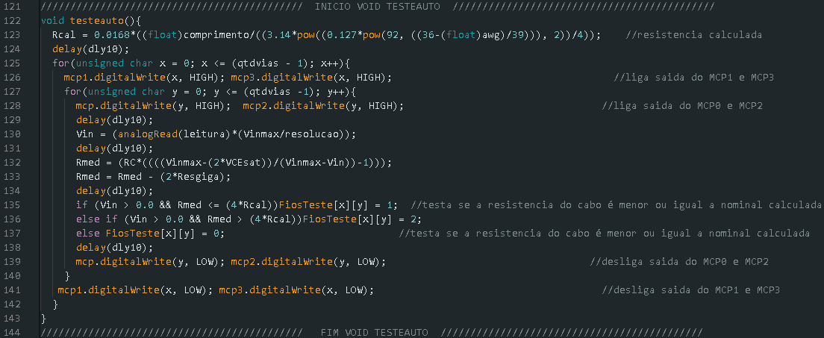
Fonte: Elaborado pelos autores, 2025.

Figura 33 - Void testemanual

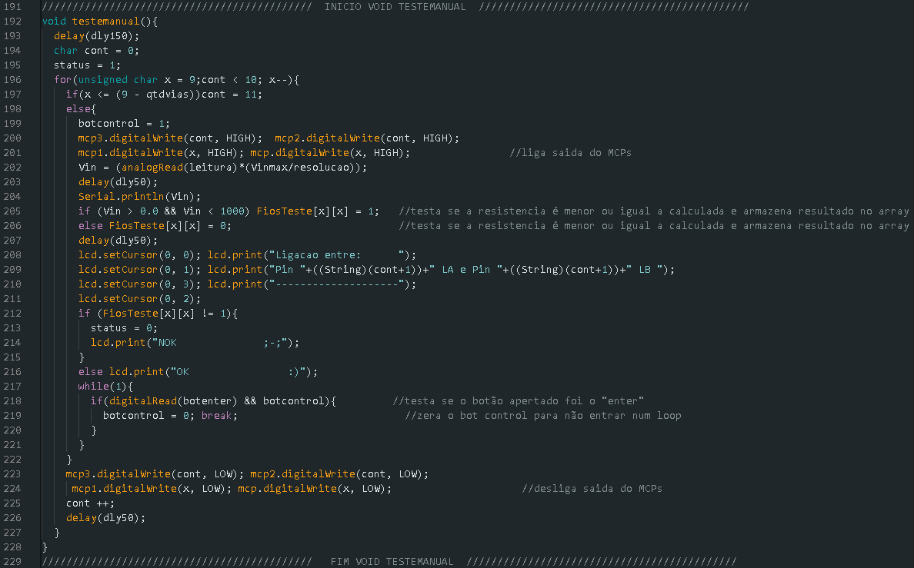
Fonte: Elaborado pelos autores, 2025.

Figura 34 - Void resultado.

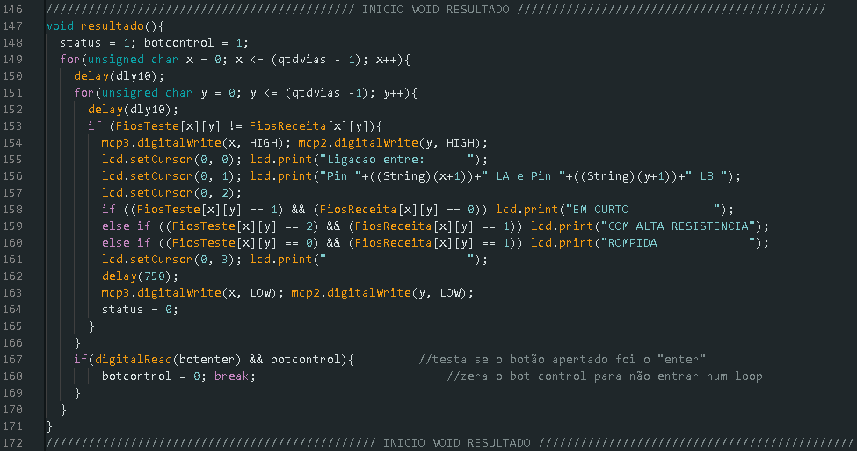
Fonte: Elaborado pelos autores, 2025

Figura 35 - Parte void receitas.

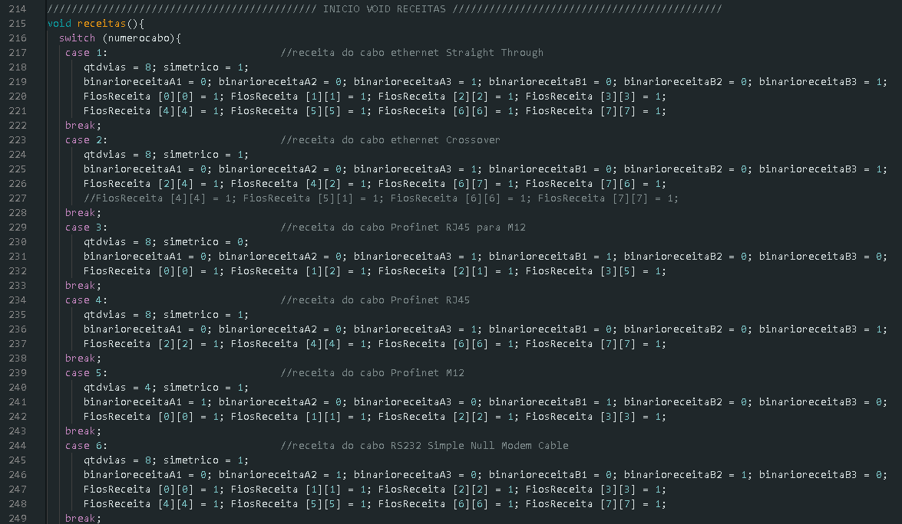
Fonte: Elaborado pelos autores, 2025.

Figura 36 - Parte void pinobinario.
Fonte: Elaborado pelos autores, 2025 .

3.5. Sistema de navegação por máquina de estados
A navegação pelo sistema é controlada pela variável numerotela, que age como um identificador de estado. A lógica é simples:
- Valores pares: Indicam que o sistema está no estado de renderização. A função telas() é chamada para desenhar a tela correspondente naquele estado.
- Valores Ímpares: Indicam que o sistema está no estado de espera por entrada. O loop() fica aguardando o pressionamento de botões.

3.5.1. Transição de telas
A navegação entre diferentes telas de interface por meio de menus foi implementada através do método de controle de transição baseado em variáveis numéricas. A seguir, são descritas as funções associadas aos botões e a lógica aritmética empregada para gerenciar a navegação entre os diferentes níveis de menus:
- Botões UP e DOWN incrementam ou decrementam “numerotela” em valores específicos para navegar entre opções de uma lista.
- Botão ENTER multiplica “numerotela” por 10, aprofundando na hierarquia de menus (e.g., de 2 para 20).
- Botão BACK reverte a operação do ENTER, dividindo “numerotela” por 10 e subtraindo 1, retornando ao menu anterior.
Este esquema, baseado em multiplicação e divisão, permite uma gestão de estados complexa (como menus de múltiplas páginas) com uma lógica relativamente simples e um consumo eficiente de memória, evitando o uso de pilhas ou estruturas de dados mais complexas.

3.5.2. Algoritmo de teste automático e cálculo de resistência
A função testeauto() é responsável por implementar uma varredura completa da matriz de conexões, iniciando pelo cálculo da resistência teórica esperada (Rcal) com base no comprimento e bitola (AWG) do cabo, utilizando a fórmula da resistividade do cobre, depois realiza a varredura das vias do cabo, de acordo com a lógica de varredura da matriz descrita abaixo:
- Um transistor do lado A (controlado por MCP23017) é ativado.
- Para cada transistor do lado A ativado, todos os transistores do lado B (controlados pela MCP23017) são ativados sequencialmente.
- Para cada combinação (A, B), a tensão é lida pelo ADC do ESP32.
- A resistência da via é calculada em tempo real usando a fórmula da Segunda Lei de Ohm (Equação 13) e comparada com a expressão analítica do Rx (Equação 11), porém agora com as variáveis utilizadas no código do microcontrolador, representada pela Equação 14.
$Rmed=((Vinmax-2VCEsat)*[\frac{RC}{Vinmax - Vin}])-RC-Resgiga$ {14}
Onde:
- RC = Resistor de carga (10Ω).
- Vinmax = Tensão de referência (3.3V).
- Vin = Tensão lida na entrada analógica.
- VCEsat = Tensão coletor-emissor de saturação do transistor (0,15V).
- Resgiga = Resistência parasita das trilhas e conexões (0,4Ω).
- Rmed = Resistência medida.
A classificação dos resultado é realizada com base no valor de Rmed e na tensão Vin, o sistema classifica a conexão entre os pontos A e B:
FiosTeste[x][y] = 1: Continuidade boa (Rmed <= 2 * Rcal).
FiosTeste[x][y] = 2: Alta resistência (Rmed > 2 * Rcal).
FiosTeste[x][y] = 0: Circuito aberto (Sem continuidade).

3.5.3. Sistema de receitas e adaptadores
O sistema suporta múltiplos tipos de cabos através do conceito de "receitas", armazenadas na função receitas(). Cada receita define:
- qtdvias: Número de vias ativas do cabo.
- simetrico: Se o cabo é simétrico (conectores iguais em ambas as extremidades).
- binarioreceitaA1...B3: O código de identificação de 3 bits que o adaptador deve apresentar em cada lado.
FiosReceita[11][11]: A matriz de conectividade esperada, onde 1 indica uma conexão esperada e 0 indica ausência de conexão. A função pinobinario() lê os pinos GPIO conectados aos resistores de identificação nos adaptadores e compara com o código esperado pela receita. Esta verificação previne testes incorretos devido ao uso de um adaptador incompatível, aumentando significativamente a robustez do sistema.

3.5.4. Estratégias de otimização e controle
O uso do barramento I2C para o display e para os quatro MCP23017 é uma escolha crucial de otimização, reduzindo a fiação necessária e liberando pinos do ESP32 para outras funções.
Uso de volatile em variáveis críticas, como status e FiosTeste, são declaradas como volatile para garantir que seus valores sejam sempre lidos diretamente da memória, prevenindo inconsistências em operações assíncronas.
O controle de LEDs de feedback durante o teste automático fornece um feedback visual imediato do progresso do teste para o operador. Os LEDs são acionados diretamente pelas saídas dos MCPs.
O buzzer oferece um feedback audível através da função buzzerfunc(), aprimorando interação com o usuário. Padrões distintos de sinalização sonora são utilizados para indicar diferentes ações: um beep para navegação, três para aprovação e seis para reprovação.
Em resumo, o firmware desenvolvido demonstra uma aplicação prática e eficiente de conceitos de programação embarcada, resultando em um sistema robusto, funcional e com uma interface de usuário bem definida, que é fundamental para o sucesso da giga de teste de cabos automatizada.

4. IMPLEMENTAÇÃO E ANÁLISE DO SISTEMA
Esta seção detalha os componentes eletrônicos selecionados, o processo de projeto da placa de circuito impresso (PCI), a fabricação da carcaça e as etapas de montagem e integração do protótipo final.

4.1. Especificação de componentes eletrônicos

4.1.1. Componentes ativos
Os componentes ativos são responsáveis pelo controle e processamento dos sinais. A seguir, são descritos os componentes ativos utilizados, bem como sua finalidade, características e razão de escolha.
Microcontrolador ESP32 DevKit V4
- Função: Cérebro do sistema, responsável pelo processamento, controle dos periféricos e execução do algoritmo de teste.
- Características: Dual-core Xtensa LX6 a 240 MHz, 520 KB SRAM, Wi-Fi 802.11 b/g/n, Bluetooth 4.2.
- Justificativa: Custo-benefício, ampla comunidade de desenvolvimento, periféricos adequados (ADC, I2C, múltiplas GPIOs).
Expansores de Porta MCP23017
- Quantidade: 4 unidades.
- Função: Expansão das capacidades de I/O para controle da matriz de chaveamento (10 transistores superiores + 10 inferiores + LEDs + reserva).
- Endereçamento I2C: 0x20, 0x21, 0x22, 0x23 (configurado via jumpers).
- Vantagem: Comunicação serial I2C, redução de fiação, interface simples.
Transistores BC337-40
- Quantidade: 20 unidades.
- Função: Chaves eletrônicas para comutação dos sinais de teste.
- Características: NPN, VCEO = 45V, IC = 800mA, hFE ≥ 250 @ 100mA.
- Configuração: Operação em região de saturação com RB = 147Ω.

4.1.2. Componentes passivos
Os componentes passivos realizam funções de suporte para garantir o funcionamento adequado dos elementos ativos, abaixo esses componentes e suas atribuições:
Resistores
- RB (Base do transistor): 100Ω + 47Ω - polarização para saturação.
- R3 (Shunt de medição): 10Ω - referência para cálculo de corrente.
- Pull-up botões: 10kΩ - prevenção de estados flutuantes.
- Alimentação dos CI: 10kΩ - limitação de corrente.
- Alimentação dos LEDS e Buzzer: 330Ω e 220Ω - limitação de corrente.
Interface e conectividade
- Display LCD 20x4 com Módulo I2C
- Função: Interface visual principal com o operador.
- Módulo adaptador: PCF8574 - redução de fiação (apenas 2 fios).
Conectores
- DB15: Interface padrão para adaptadores (2 unidades).
- Banana Jacks: Entradas para teste manual (10 pares).
Sensores e atuadores
- Push-buttons: 4 unidades (UP, DOWN, ENTER, BACK) com tratamento de debouncing.
- Botão com trava e LED 3V: Inicialização e feedback visual para giga ligada.
- Buzzer ativo: Feedback audível das ações do usuário.
- LEDs de status: Indicadores visuais do progresso do teste.

4.1.3. Projeto da placa de circuito impresso (PCI).
As especificações técnicas para a manufatura da placa de circuito impresso estão detalhadas na Tabela 4.

Tabela 4 - Especificações técnicas da PCI.
Descrição | Parâmetros
Dimensão | 102,1 mm x 128,2 mm
Camadas | 2
Espessura | 1,6 mm
Material | FR-4 : TG150
Diâmetro mínimo de furos | 0,3mm
Cor máscara de solda | Verde
Cor texto serigráfico | Branco
Acabamento de Superfície | HASL com chumbo
Fonte: Elaborado pelos autores, 2025.
O layout da placa foi planejado, priorizando a funcionalidade e a montagem. Para otimizar o desempenho, as unidades de microcontroladores (MCUs) foram posicionadas próximas aos seus respectivos conectores, minimizando o comprimento das vias. A interface do usuário foi concentrada na área frontal, com o display e os botões agrupados para ergonomia. Adicionalmente, os conectores de borda foram adotados e padronizados para simplificar e robustecer a integração mecânica do sistema.

4.2. Montagem

4.2.1. Fabricação e qualidade
A PCI foi fabricada pela PCBWay, selecionada pela relação custo-benefício, qualidade do processo e tempo de entrega. Foram gerados arquivos Gerber (Figuras 37 e 38) conforme padrão da indústria. Antes do envio para fabricação foi realizado o Design Rule Check (Verificação das Regras de Design) disponível no Proteus por meio do módulo ARES. As placas recebidas são mostradas nas Figuras 39 e 40.

Figura 37 - Arquivo Gerber PCB (frente).
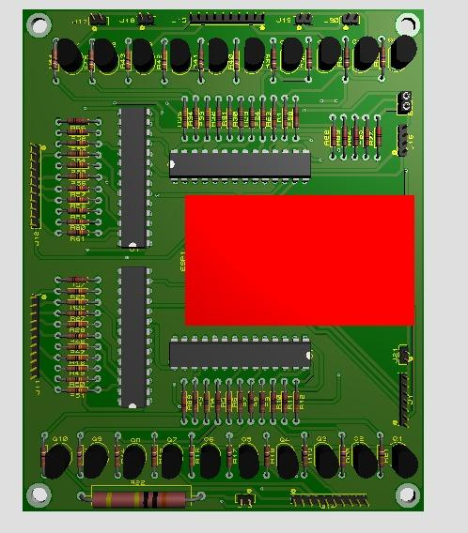
Fonte: Elaborado pelos autores, 2025 .

Figura 38 - Arquivo Gerber PCB (verso).
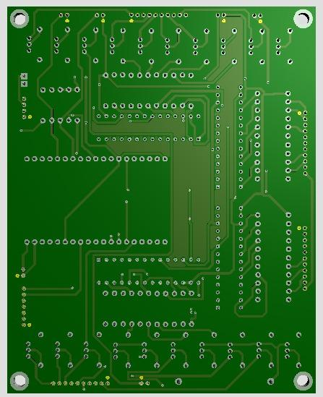
Fonte: Elaborado pelos autores, 2025.

Figura 39 - PCB entregue pela PCBway (frente).
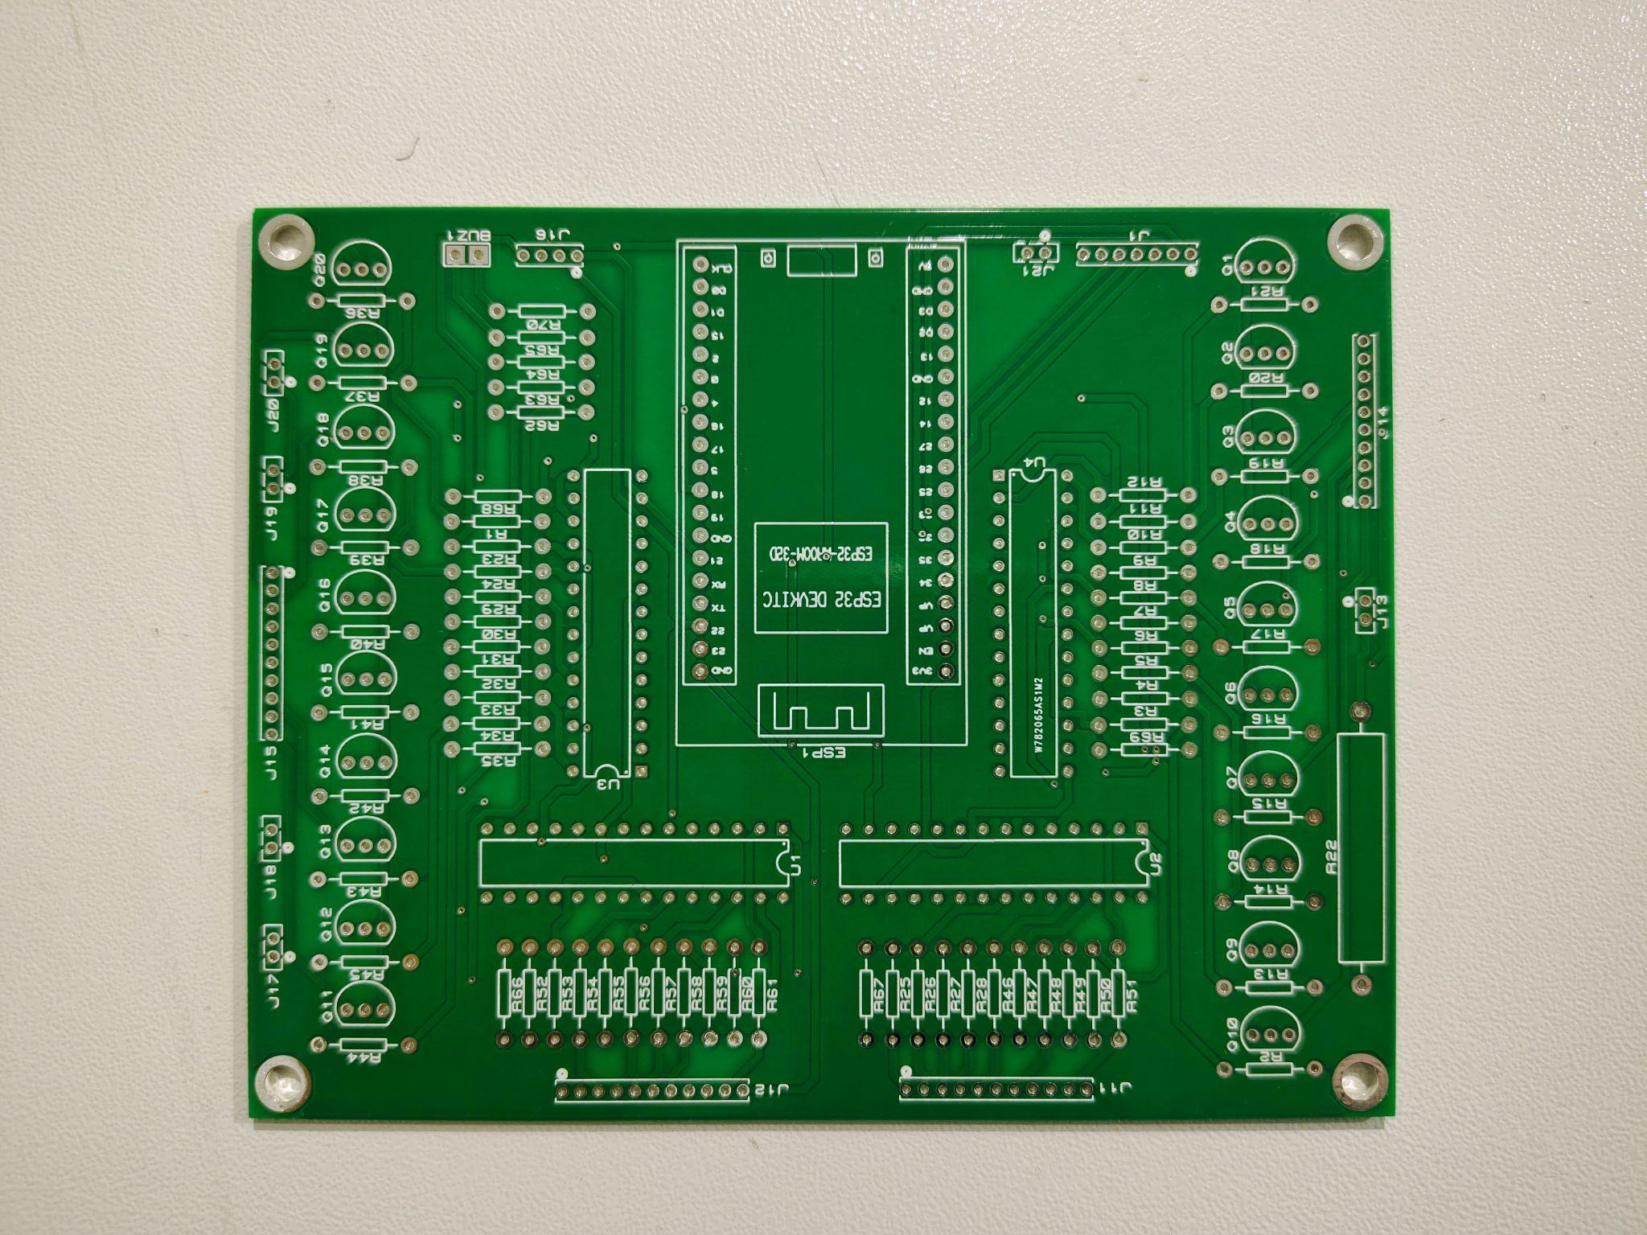
Fonte: Elaborado pelos autores, 2025.

Figura 40 - PCB entregue pela PCBway (verso).
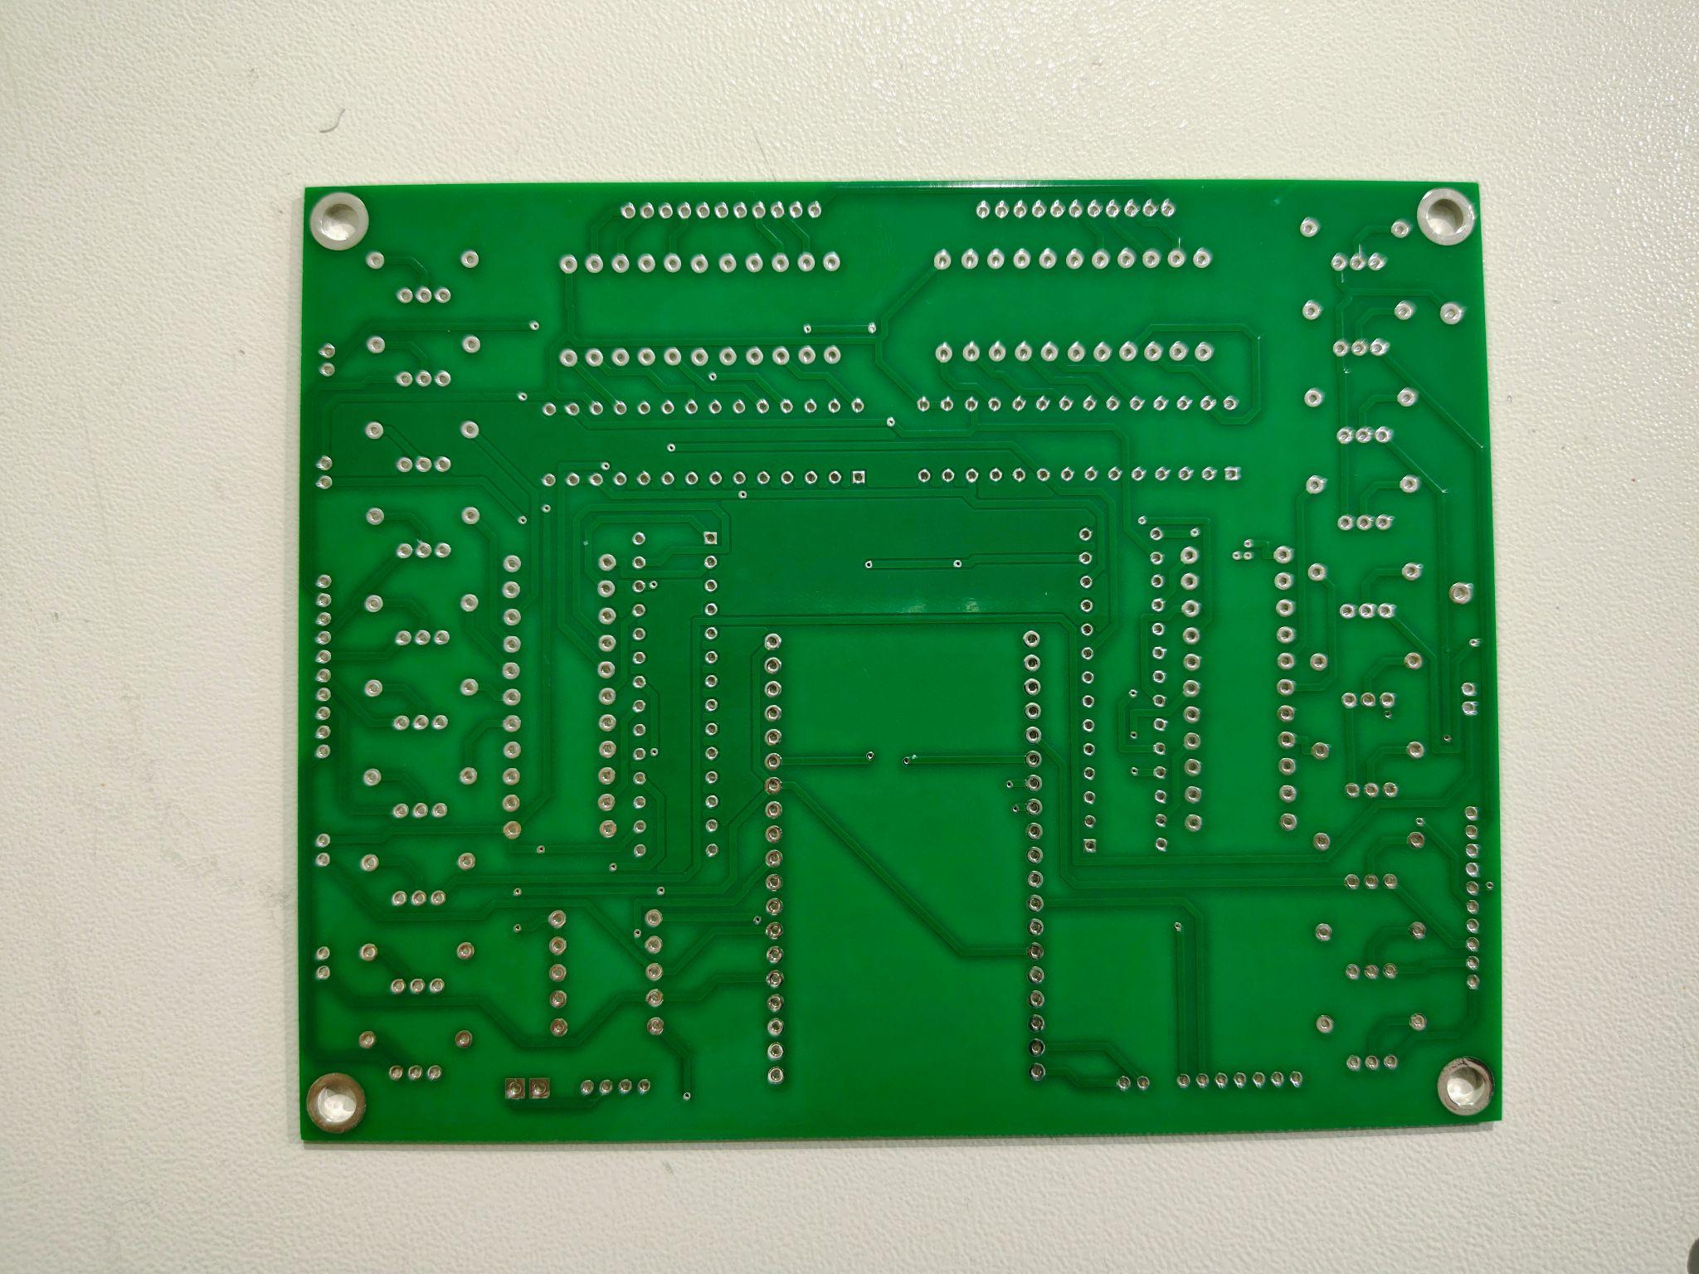
Fonte: Elaborado pelos autores, 2025.

4.2.2. Projeto e fabricação da carcaça

4.2.2.1. Design mecânico
O design mecânico foi desenvolvido no software SolidWorks 2023, considerando aspectos ergonômicos, de acessibilidade e robustez. A estrutura foi projetada com uma inclinação de 15° para melhor visualização do display, proporcionando conforto visual ao usuário. A disposição dos botões e conectores foi definida de forma intuitiva, garantindo fácil acesso e usabilidade. Quanto à robustez estrutural, adotou-se uma espessura mínima de 4 mm nas paredes, conforme detalhado nas Figuras 41 e 42. O conjunto apresenta uma estrutura modular, composta por uma base principal, responsável por abrigar a placa de circuito impresso (PCI) e os conectores, e uma tampa frontal, destinada à fixação do display, dos botões e dos LEDs.

Figura 41 - Espessura base e parede.
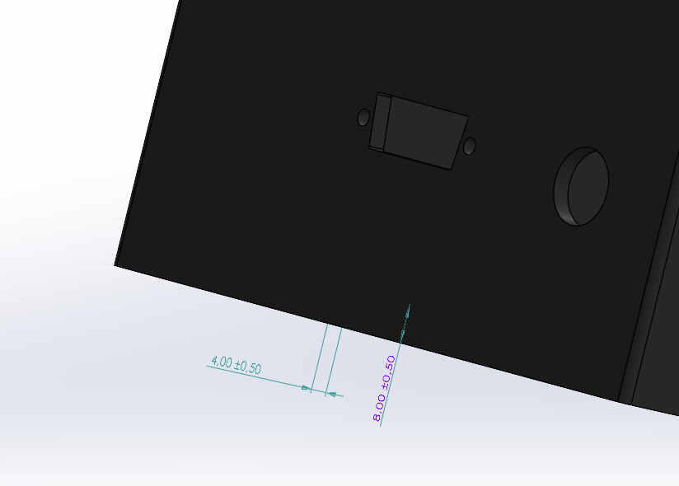
Fonte: Elaborado pelos autores, 2025.

Figura 42 - Espessura da tampa.
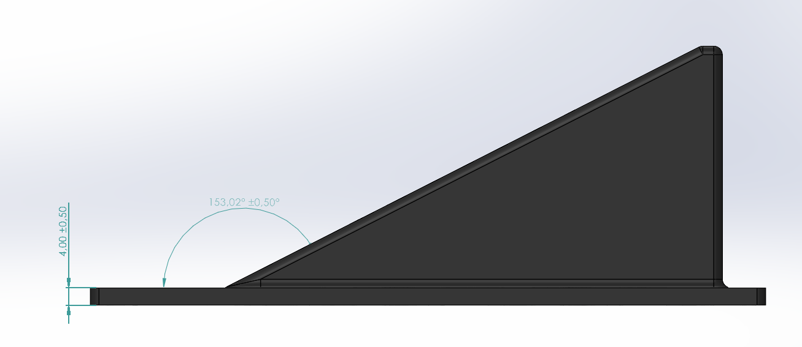
Fonte: Elaborado pelos autores, 2025.

4.2.2.2. Processo de fabricação
O processo de fabricação das peças foi realizado por meio da Tecnologia por Deposição Fundida (FDM)., utilizando a impressora Creality Ender 3 V3 KE. Adotou-se os seguintes parâmetros de impressão:
- Material: PLA (Ácido Polilático).
- Nozzle: 0,4mm.
- Altura de camada: 0,2 mm.
- Preenchimento: 80% (padrão hexagonal).
- Temperatura nozzle: 220°C.
- Temperatura mesa: 50°C.
- Velocidade: 350mm/s.
Após a impressão, foi realizado o pós-processamento, que incluiu a limpeza com ar comprimido, instalação de insertos roscados para fixação e lixamento de furos.

4.2.2.3. Processo de montagem e integração
O processo de montagem seguiu o fluxograma da Figura 43.

Figura 43 - Fluxograma de montagem.
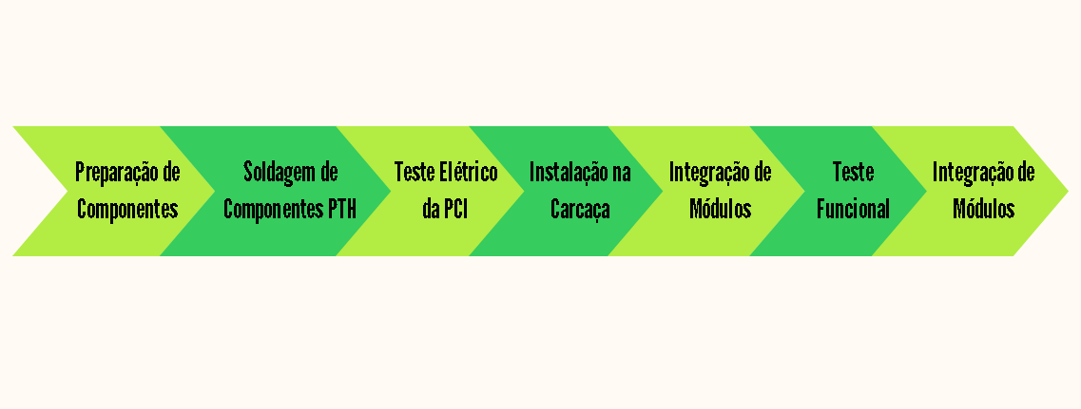
Fonte: Elaborado pelos autores, 2025
A montagem foi dividida em quatro etapas, conforme listado abaixo:
- Fase 1: Preparação da PCI
  - Inspeção visual da placa recebida.
  - Limpeza com álcool isopropílico.
  - Organização dos componentes por tipo.
- Fase 2: Soldagem
  - Ordem prioritária: Componentes baixos → altos.
  - Solda com estanho e fluxo não corrosivo.
  - Controle de qualidade: Inspeção com lupa para pontes e soldas frias.
- Fase 3: Montagem Mecânica
  - Fixação da PCI na base com espaçadores.
  - Instalação do display e botões na tampa frontal.
  - Conexão dos cabos entre módulos.
  - Fixação dos conectores DB15 e banana.
- Fase 4: Integração Final
  - Instalação do firmware via interface USB.
  - Teste de todos os periféricos.
  - Ajuste de contraste do display.
  - Verificação da resposta dos botões.

4.3. Funcionamento do sistema
A operação da giga de teste de cabos automática é centrada na interação do operador com o sistema por meio de uma interface homem-máquina (IHM). Esta interface é composta por um display LCD, LEDs de status e quatro botões de navegação, que permitem ao usuário navegar pelas telas e executar os testes.
A IHM foi projetada para uma navegação intuitiva. As funções dos botões de controle são definidas da seguinte forma:
- ENTER: Utilizado para confirmar a opção selecionada ou avançar para a próxima tela no fluxo de operação.
- UP: Utilizado para navegar com o ponteiro de seleção (representado por ">") para cima ou para incrementar valores de variáveis (como, por exemplo, quantidade de vias ou comprimento).
- DOWN: Utilizado para navegar com o ponteiro (">") para baixo ou para decrementar valores de variáveis.
- BACK: Utilizado para retornar à tela ou ao menu anterior.

4.4. Análise de custos e viabilidade econômica
Um dos pilares deste projeto é o baixo custo. Esta seção detalha o investimento necessário para a construção do protótipo e discute seu retorno sobre o investimento (ROI) em um cenário industrial.

4.4.1. Lista de materiais e custos detalhada
A Tabela 5 detalha o custo aproximado de cada componente (valores em R$, considerando compras em pequena quantidade no mercado nacional).

Tabela 5 - Lista de materiais e custos detalhada.
Categoria | Item | Quant. | Descrição Técnica | Custo Unit. (R$) | Custo Total (R$)
Controlador Principal | ESP32 DevKit V4 | 1 | Microcontrolador Wi-FiDual-Core | 72.00 | 72.00
Processamento | CI MCP23017 | 4 | Expansor de Porta I/O 16 bits I2C | 36.70 | 146.80
Interface Visual | Display LCD 20x4 + I2C | 1 | Display Alfanumérico 20x4 comI2C | 63.90 | 63.90
Semicondutores | Transistor BC337-40 | 20 | Transistor NPN 45V 800mA | 0.35 | 7.00
Semicondutores | LED Verde 5mm | 20 | Diodo Emissor de Luz Verde 5mm | 0.45 | 9.05
Interface | Push Button 12x12mm | 4 | Botão Momentâneo Tipo Bujão | 3.37 | 13.46
Interface | Botão C/ trava 16mm | 1 | Botão C/ trava 16mm Led 5V | 26.00 | 26.00
Interface | Buzzer Ativo 3V | 1 | Transdutor Piezoelétrico 3V DC | 2.50 | 2.50
Conectividade | Conector DB15 Fêmea | 2 | Conector D-Sub 15 Pinos | 2.96 | 5.92
Conectividade | Banana Jack Vermelho | 10 | Conector Banana 4mm - Vermelho | 2.90 | 28.99
Conectividade | Banana Jack Preto | 10 | Conector Banana 4mm - Preto | 2.90 | 28.99
Conectividade | Conector Alimentação | 1 | Conector Tripolar Macho C14 | 15.52 | 15.52
Conectividade | Barra Pinos Fêmea 1x20 | 12 | Conector Header Fêmea 2.54mm 20 vias | 4.94 | 59.31
Conectividade | Soquete IC 40 pinos | 3 | Soquete DIP Torneado 40 pinos | 2.00 | 6.00
Conectividade | Jumper Macho-Macho | 200 | Cabo Jumper 20cm | 0.48 | 95.05
Resistores | Resistor 10Ω 1W | 1 | Resistor Carbono 10Ω 5W (Shunt) | 1.78 | 1.78
Resistores | Resistor 47Ω 1/4W | 20 | Resistor Filme 47Ω 1/4W | 0.08 | 1.60
Resistores | Resistor 100Ω 1/4W | 20 | Resistor Filme 100Ω 1/4W | 0.08 | 1.60
Resistores | Resistor 220Ω 1/4W | 1 | Resistor Filme 220Ω 1/4W | 0.08 | 0.08
Resistores | Resistor 330Ω 1/4W | 20 | Resistor Filme 330Ω 1/4W | 0.08 | 1.60
Resistores | Resistor 10kΩ 1/4W | 11 | Resistor Filme 10kΩ 1/4W | 0.16 | 1.76
Estrutura | Suporte LED 5mm | 20 | Suporte Plástico para LED 5mm | 0.20 | 4.00
Estrutura | Parafuso M3×6 | 11 | Parafuso Cabeça Phillips M3×6mm | 0.15 | 1.65
Estrutura | Parafuso M3×12 | 10 | Parafuso Cabeça Phillips M3×12mm | 0.20 | 2.00
Estrutura | Porca M3 | 10 | Porca Hexagonal M3 | 0.10 | 1.00
Estrutura | Insertos M3 | 11 | Insertos Rosca M3 para Plástico | 0.50 | 5.50
Estrutura | Espaguete Termorretrátil | 1 | Kit Termorretrátil 3mm 100 peças | 12.00 | 12.00
Material 3D | Filamento PLA 1kg | 0.05 | Filamento PLA 280g (carcaça) | 252.00 | 12.60
Alimentação | Fonte 5V 2A | 1 | Fonte Chaveada 5V DC 2A | 19.00 | 19.00
Alimentação | Fonte 3V 2A | 1 | Fonte Chaveada 3V DC 2A | 38.50 | 38.50
Subtotal Componentes |  |  |  |  | 685.17
Fabricação PCI | Placa PCB 2 Camadas | 1 | Fabricação 5pcs + Frete Internacional | 228.50 | 228.50
Custo Total do Projeto |  |  |  |  | 913.67
Fonte: Elaborado pelos autores, 2025.

4.4.2. Análise de retorno sobre o investimento (ROI)
Considerando que um técnico leva, em média, 3 minutos para testar manualmente um cabo de 8 vias com um multímetro — verificando continuidade e ausência de curtos —, a utilização da giga automatizada reduz esse tempo para cerca de 15 segundos, representando um ganho de aproximadamente 92% na velocidade de teste.
Supondo o custo da mão de obra por hora o de R$30,00 para o técnico, tem-se:
- Teste Manual: (3 min / 60 min) * R$30,00 = R$1,50 por cabo.
- Teste Automatizado: (0,25 min / 60 min) * R$30,00 = R$0,125 por cabo.
- Economia por Cabo: R$1,50 - R$0,125 = R$1,375 por cabo.
Dessa forma, o custo do equipamento de R$913,60 é recuperado após testar aproximadamente 665 cabos (R$913,60 / R$1,375). Em um ambiente de produção enxuta que testa apenas 5 cabos por dia, o investimento se paga em pouco mais de 133 dias úteis, já em ambientes industriais que testam aproximadamente 30 cabos por dia, o investimento é pago em pouco mais de 22 dias úteis. Esta análise não considera os benefícios intangíveis da redução de erros e da padronização, que previnem custos de retrabalho e falhas em campo. Otimizando a produção da giga em lotes é estimado uma redução de até 40% do custo original, tornando mais viável economicamente.

5. RESULTADOS E VALIDAÇÃO
A giga montada foi submetida a uma bateria de testes funcionais. Nesta etapa, foram identificados alguns erros de projeto e oportunidades de melhoria, tanto no circuito quanto na montagem, que foram devidamente documentados. O sistema foi validado com as receitas de cabos pré-cadastradas, confirmando sua capacidade de identificar corretamente vias em curto, rompidas e aprovar cabos em conformidade.

5.1. Protocolo de testes e validação sistemática
Para assegurar a confiabilidade do protótipo, um protocolo de testes foi estabelecido, indo além da simples verificação funcional. Foram construídos quatro cabos de referência com falhas conhecidas (Figura 44), conforme abaixo:
- Cabo A: Perfeitamente saudável.
- Cabo B: Com uma via rompida intencionalmente.
- Cabo C: Com um curto-circuito entre uma via.
- Cabo D: Com um resistor de 10Ω soldado em uma das vias 7 para simular alta resistência.

Figura 44 - Cabos de referência.
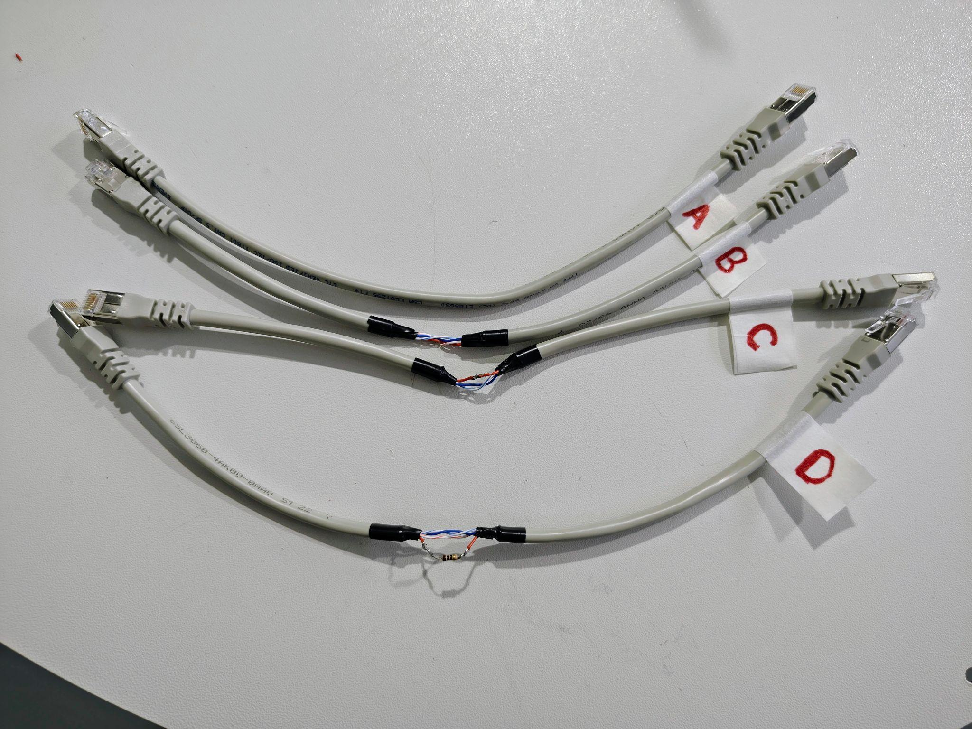
Fonte: Elaborado pelos autores, 2025.

Os testes foram realizados em uma "receita" de cabo com todos os cabos de referência (Tabela 6) e o restante apenas com cabos saudáveis (Tabela 7).

Tabela 6 - Resultados obtidos nos cabos de referência.
Tipo de Cabo | Defeito Introduzido | Vias Afetadas | R Giga (Ω) | Tipo de Falha Detectada | Tempo de Teste
Cabo A | N/A | N/A | 0.02 | N/A | 16,8 s
Cabo B | Via rompida | 8-7, 3-5 | ∞ | Circuito aberto | 16,8 s
Cabo C | Curto | 8-7, 3-5 | 0.08 | Curto entre vias | 16,8 s
Cabo D | Alta resistência | 3-5 | 10,3 | Resistência excessiva | 16,8 s
Fonte: Elaborado pelos autores, 2025.
Para cada teste, foram registrados: o resultado (Aprovado/Reprovado), o tipo de falha detectada (se aplicável), o valor de resistência calculado para cada via e o tempo total de teste.

Tabela 7 - Resultados obtidos em cabos saudáveis.
Tipo de Cabo | Config. | Comprimento | Bitola | Vias Testadas | R Esperada (Ω) | R Medido (Ω) | R Giga (Ω) | Tempo de Teste | Status
Profinet RJ45 | 4 vias | 10,0 m | 22 AWG | 3-3, 5-5, 7-7, 8-8 | 0,52 | 0,6 | 0.32 - 1.65 | 10.5 s | ✅ Aprovado
RS232 Null Modem | 8 vias | 2,0 m | 30 AWG | 1-1, 2-2, 3-3, 4-4, 5-5, 6-6, 7-7, 8-8 | 0,66 | 2,6 | 1.93 - 3.33 | 16.8 s | ✅ Aprovado
USB 2.0 | 4 vias | 2,0 m | 24 AWG | 1-1, 2-2, 3-3, 4-4 | 0,16 | 0,2 | 0,14 - 0,99 | 10.2 s | ✅ Aprovado
Sensor M12 5P | 5 vias | 1,0 m | 24 AWG | 1-1, 2-2, 3-3, 4-4, 5-5 | 0,08 | 0,3 | 1.55 - 1.75 | 12.3 s | ✅ Aprovado
Fonte: Elaborado pelos autores, 2025.
Os valores de resistência reportados pela giga foram comparados com as medições de um multímetro de alta precisão (Telaris ProInstall 200), conforme Figura 45, para validação e calibração do método de cálculo.

Figura 45 - Multímetro Telaris ProInstall 200.
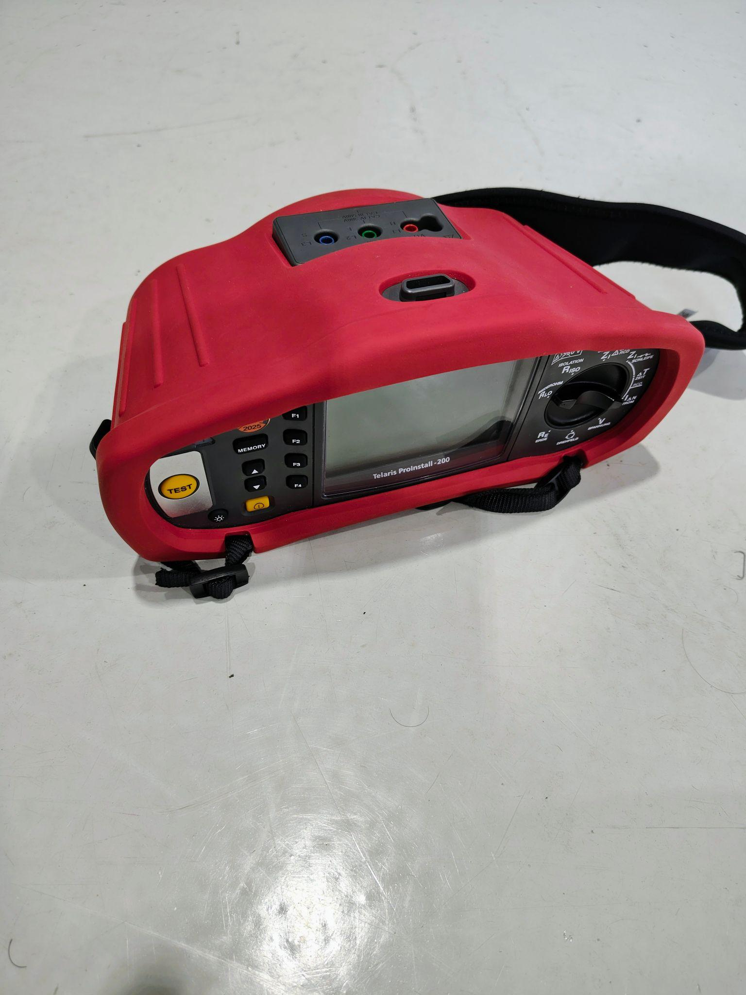
Fonte: Elaborado pelos autores, 2025.

5.2. Análise de incertezas e erros de medição
Nenhum sistema de medição é perfeito, compreender as fontes de incerteza no cálculo da resistência RX é essencial para interpretar corretamente os resultados. As principais fontes de erro são:
- Tolerância dos Componentes: O resistor shunt R3 (10Ω) possui uma tolerância típica (e.g., 1% ou 5%), impactando diretamente o cálculo da corrente Ic, consequentemente, o valor estimado de RX.
- Não idealidade dos transistores: A tensão VCEsat não é zero e o valor de 0,15V é uma aproximação, podendo variar entre componentes e com a temperatura.
- Precisão do ADC do ESP32: O ADC possui não linearidades e ruído inerentes. Além disso, a tensão de referência de 3.3V também pode flutuar ligeiramente.
- Resistências parasitas: As resistências das trilhas da PCI, das soldas, dos próprios conectores (R1 e R2 no modelo) e mau contato de conectores somam-se à resistência medida, propagando incertezas. Uma análise simplificada pode ser feita considerando a tolerância de R3 de ±5% e uma incerteza no VCEsat de ±0.05V. Através das leis de propagação de incertezas, é possível estimar que a medição de RX para valores baixos (0-5Ω) tenha uma incerteza expandida na faixa de ±0.5Ω a ±1Ω. Isto é mais que suficiente para distinguir um cabo bom de um com mau contato, que tipicamente apresenta resistências da ordem de unidades ou dezenas de ohms.

5.3. Validação e desempenho do protótipo
O desenvolvimento do protótipo da giga de cabos automatizada culminou em resultados satisfatórios, conforme validado por testes funcionais. O sistema demonstrou eficácia na verificação dos seis tipos de cabos pré-configurados em sua memória interna (e.g., USB, Profinet, RS232, etc.). A validação de cada cabo envolveu a análise de parâmetros essenciais para garantir sua conformidade e desempenho. Inicialmente, verificou-se a continuidade das vias, assegurando a integridade elétrica ao longo de toda a extensão do cabo. Em seguida, foi realizada a medição da resistência ôhmica, a fim de confirmar que os valores obtidos permaneciam dentro das tolerâncias especificadas. Por fim, procedeu-se à verificação da pinagem e da funcionalidade dos adaptadores macho e fêmea, desenvolvidos especificamente para cada modelo de cabo testado, garantindo o correto funcionamento do conjunto.
O controle de qualidade e os testes da montagem foram conduzidos de forma sistemática, a fim de assegurar o funcionamento adequado de todos os módulos do sistema. Inicialmente, realizou-se o teste de continuidade da PCI, que incluiu a verificação da ausência de curtos entre as linhas de alimentação (VCC e GND) e a checagem da continuidade das trilhas críticas, garantindo a integridade do circuito impresso. Em seguida, foi efetuado o teste funcional por módulo, contemplando a comunicação I2C com todos os expansores MCP23017, a leitura correta dos valores de tensão pelo conversor analógico-digital (ADC) e o pleno funcionamento do display e dos botões de interface. Por fim, realizou-se o teste de integração do sistema, verificando a navegação completa pelos menus e a execução integral do ciclo de teste automático, confirmando a operação conjunta e estável de todos os subsistemas.
O processo de montagem seguiu, portanto, uma abordagem modular que facilitou a identificação e correção de problemas. A escolha de conectores e soquetes permitiu a substituição rápida de componentes durante os testes de desenvolvimento. A qualidade da PCI fabricada foi considerada excelente, com boa definição de trilhas e acabamento profissional. A carcaça impressa em 3D atendeu plenamente aos requisitos funcionais e ergonômicos, proporcionando um produto final robusto e de aparência profissional, como visto na montagem final da giga (Figura 46).

Figura 46 - Montagem final da giga.
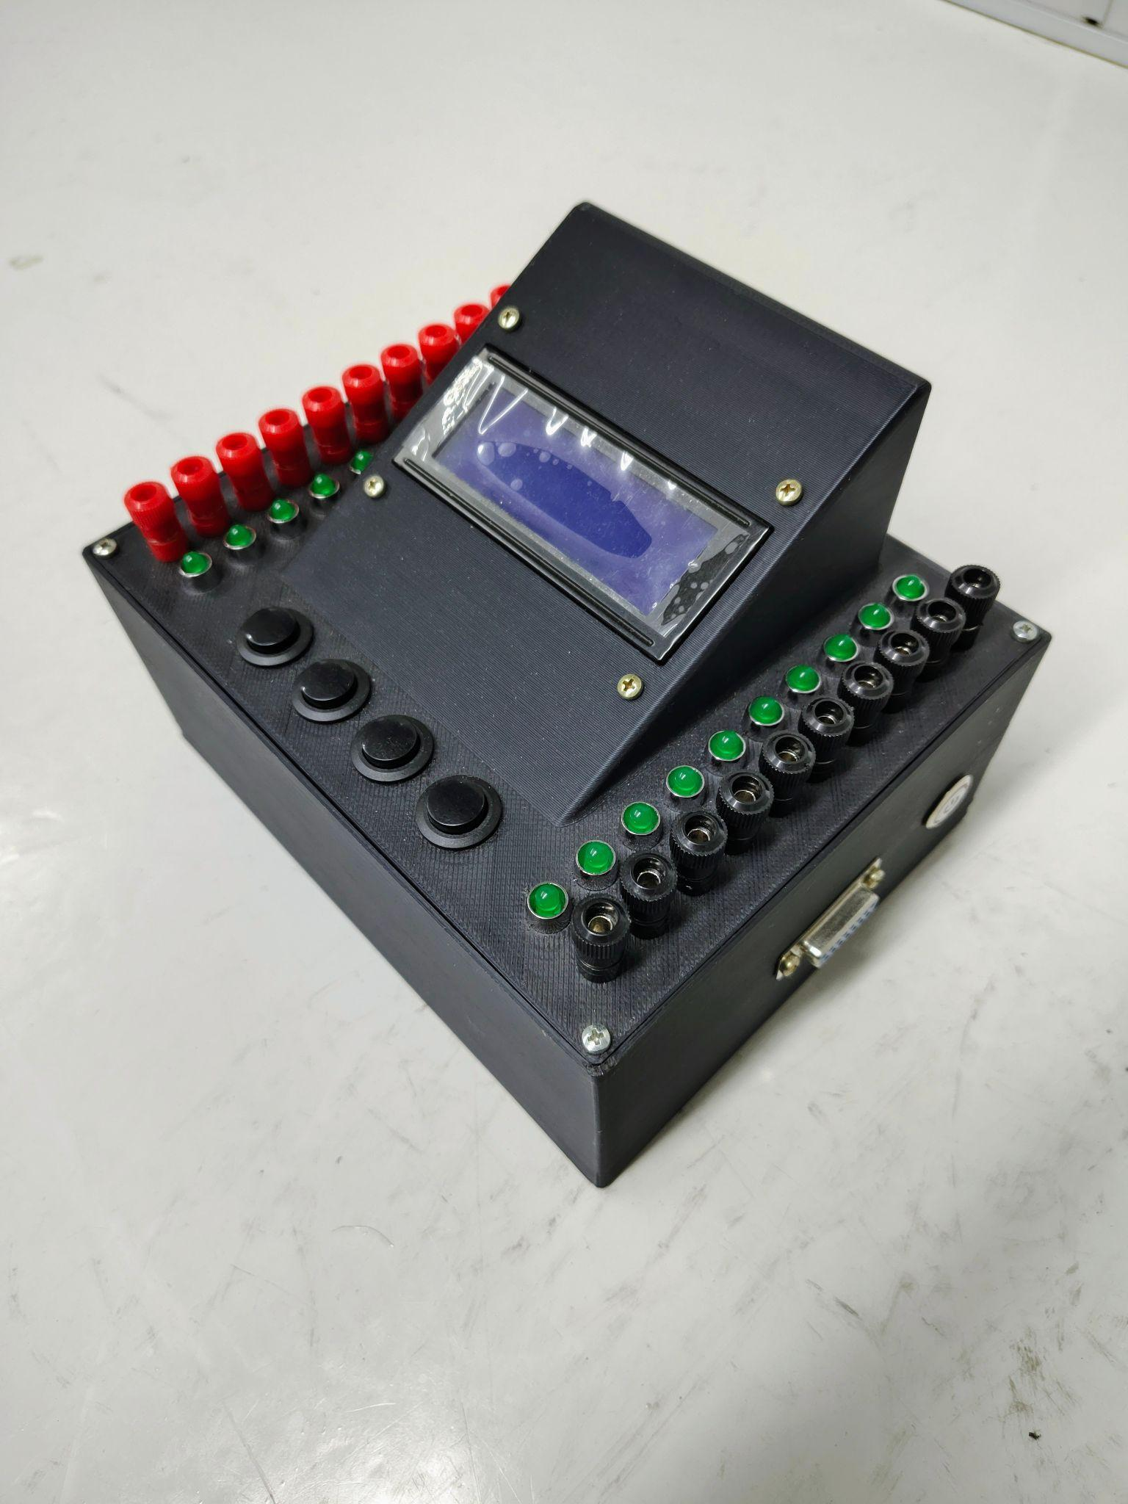
Fonte: Elaborado pelos autores, 2025.

5.4. Desafios encontrados e correções implementadas
Durante a montagem, foram identificadas e corrigidas as seguintes questões:
Problema: Mau contatos dos conectores entre a placa e as interfaces (DB15, Led, Alimentação, etc.).
Solução: Não foi corrigido. Necessidade de ajuste futuro.
Problema: Ligação incorreta da alimentação da ESP32.
Solução: Retirada da ligação original e adição de jumper para ligação correta.
Problema: LED de status invertido.
Solução: Correção no código do firmware.
Problema: Ruído na leitura digital do código dos adaptadores.
Solução: Adição circuito pull-up posteriormente com resistores de 10kΩ (Figura 47).

Figura 47 - Correção do circuito.
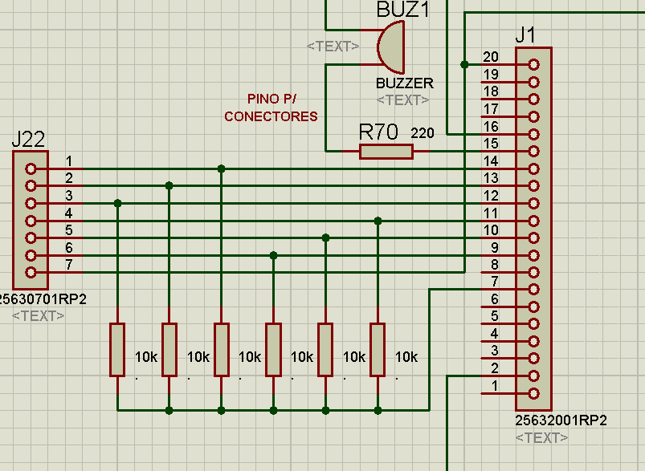
Fonte: Elaborado pelos autores, 2025.
Durante as etapas de montagem e validação, foram identificadas e resolvidas falhas pontuais no projeto que exigiram intervenções imediatas. As correções realizadas foram integradas ao projeto 3D, ao circuito e à lógica de programação e a versão final foi atualizada e disponibilizada no repositório digital.
Na fase de montagem e validação, foram identificadas algumas não conformidades de design relacionadas à fixação e ao posicionamento de componentes. A placa de controle, inicialmente, apresentava limitações no posicionamento e dimensionamento dos pontos de fixação, resultando em área insuficiente para a instalação de insertos roscados. Para solucionar o problema, foram impressos em 3D pinos de suporte separados, com maior diâmetro externo, posicionados de forma adequada para assegurar uma fixação mais robusta. Essas modificações já foram incorporadas à versão final do modelo 3D.
Além disso, verificou-se que, no design original da PCI, o microcontrolador ESP32 estava localizado imediatamente abaixo de um dos conectores, o que dificultava o acesso à porta USB para download e atualização do firmware. A solução adotada consistiu na realocação do módulo ESP32 para uma área periférica da placa, garantindo acesso livre à porta USB e facilitando as etapas de programação e depuração, sem a necessidade de ‘desmontar o conjunto.
Durante o processo de validação e testes do protótipo, foram identificadas algumas falhas no circuito eletrônico também. A seguir, são descritas as principais falhas encontradas e as respectivas soluções implementadas para alcançar o desempenho esperado do sistema.
- Alimentação do controlador: Uma leitura equivocada do pinout resultou na ligação da alimentação em um pino incorreto do microcontrolador, o que foi corrigido externamente.
- Lógica dos adaptadores: A falta inicial de uma lógica pull-up nos pinos de verificação dos adaptadores gerou falsos valores durante os testes, sendo necessária a adição externa ao circuito para estabilizar os sinais.
- Comunicação I2C: Uma das linhas de comunicação dos expansores de porta MCP23017 estava erroneamente ligada diretamente ao Ground (GND) na PCI (provavelmente devido a um erro de fabricação).
- A falha foi corrigida por meio de um jumper externo que estabelece a ligação correta.
Essas falhas foram revisadas e devidamente corrigidas na última versão do projeto.

5.5. Propostas para trabalhos futuros
Além das modificações estruturais e eletrônicas já mencionadas, sugere-se a seguinte atualização para uma segunda versão do protótipo:
- Utilizar conectores industriais entre a placa e as interfaces da giga para evitar mau contato.
- Utilizar cabo flat para ligações internas da giga para melhor organização de cabos.
- Adicionar barramento de GND para facilitar a montagem.
- Equipotencializar circuito diretamente na placa (feito externamente a placa atualmente).
- Gerenciamento de receitas de cabos: Armazenamento e acesso centralizado das especificações dos cabos (recipes), facilitando a adição, edição e exclusão de modelos via uma interface de usuário, sem a necessidade de reescrever o firmware.
- Controle de acesso e rastreabilidade: Criação de um sistema de login de usuário para identificar o operador responsável por cada teste.
- Registro histórico de qualidade (Data logging): Salvar automaticamente os resultados detalhados de cada teste, fornecendo um registro completo para fins de qualidade e auditoria. Incluindo:
- Data e hora da execução.
- Identificação do cabo e do usuário.
- Parâmetros de aprovação ou reprovação.
- Valores exatos de resistência medidos em cada via, estabelecendo um histórico de desempenho do sistema.

6. CONCLUSÃO
O presente trabalho não apenas cumpriu com seus objetivos gerais e específicos, mas superou as expectativas ao entregar um protótipo funcional, robusto e com um custo-benefício notável. A "Giga de teste de cabos automatizada utilizando ESP32" demonstrou ser uma solução viável e eficiente para um problema real e recorrente em ambientes industriais e de desenvolvimento. A integração bem-sucedida de hardware (ESP32, MCP23017, matriz de transistores), software (firmware modular baseado em máquina de estados) e projeto mecânico (carcaça impressa em 3D) resultou em um equipamento coeso e de operação intuitiva. A metodologia de teste, fundamentada em princípios sólidos de instrumentação elétrica, mostrou-se precisa e confiável para a aplicação proposta, sendo capaz de detectar as principais falhas em cabos de forma rápida e automatizada. Os desafios encontrados ao longo do desenvolvimento, desde erros no layout da PCI até a otimização do software, foram valiosas lições que enriqueceram o aprendizado prático da equipe, abrangendo disciplinas desde o projeto de circuitos analógicos e digitais até a programação de sistemas embarcados e o design de produto. O projeto abre portas para diversas linhas de pesquisa e desenvolvimento futuro, posicionando-se como uma base sólida para a criação de ferramentas de teste ainda mais sofisticadas e acessíveis. Por fim, este trabalho coroa a jornada acadêmica dos autores, consolidando o conhecimento teórico adquirido no curso de Tecnologia em Eletrônica Industrial em uma aplicação prática, tangível e de relevância técnica inquestionável.

REFERÊNCIAS
FLUKE CORPORATION. MS2-IE MicroScanner™ Industrial Ethernet Tester – Datasheet. Everett, WA: Fluke Corporation, 2025. Disponível em: https://www.fluke.com/pt-br/product/network-cable-testers/industrial-ethernet-testers/ms2-ie/ds. Acesso em: 11 nov. 2025.
FLUKE CORPORATION. How to Test Cables and Wires. 2021. Disponível em: https://www.fluke.com/en-us/learn/blog/electrical/cable-testing. Acesso em: 15 out. 2024.
NATIONAL INSTRUMENTS. 4-Wire Resistance Measurements. Austin, TX: National Instruments, 2023. Disponível em: https://www.ni.com/docs/en-US/bundle/ni-dmm/page/4-wire-resistance-measurements.html. Acesso em: 12 nov. 2025.
ESPRESSIF SYSTEMS. ESP32-WROOM-32 Datasheet. Austin, TX: Espressif Systems, 2020. Disponível em: https://documentation.espressif.com/esp32-wroom-32_datasheet_en.pdf. Acesso em: 12 nov. 2025.
MICROCHIP TECHNOLOGY INC. MCP23017/MCP23S17 — 16-Bit I/O Expander with Serial Interface [Datasheet]. Chandler, AZ: Microchip Technology Inc., 2016. Disponível em: https://ww1.microchip.com/downloads/en/devicedoc/20001952c.pdf. Acesso em: 12 nov. 2025.
NXP SEMICONDUCTORS. BC337; BC337-25; BC337-40 NPN general purpose transistors. Eindhoven: NXP Semiconductors, 2016. Disponível em: https://www.mouser.com/datasheet/2/149/BC337-193546.pdf. Acesso em: 12 nov. 2025.
ARDUINO E CIA. Display LCD 20×4 I2C Backlight Azul. São Paulo: Arduino e Cia, 2025. Disponível em: https://arduinoecia.com.br/product/display-lcd-20x4-i2c-backlight-azul/. Acesso em: 12 nov. 2025.
MOTOROLA INC. Motorola Small-Signal Transistors, FETs and Diodes Device Data: BC337/BC338. [s. l.], 1996. Disponível em: https://wiki.sj.ifsc.edu.br/images/7/70/BC337.pdf. Acesso em: 13 nov. 2025.

